Prototipo de vehículo terrestre autónomo de orugas para el transporte de la cosecha en fincas y cultivos

Gabriel Enrique Zambrano Mosquera

Juan Pablo Hoyos Manjarres

Director/Asesor:
Miguel Alberto Caro Álvarez

CORPORACIÓN UNIVERSITARIA RAFAEL NÚÑEZ
Programa de Ingeniería en Sistemas
Facultad de Tecnología en Desarrollo de Sistemas de Información y Software
Año 2026

RESUMEN
Este trabajo documenta el diseño y la construcción de un prototipo a escala de vehículo terrestre de orugas, montado sobre un chasis comercial de unos 180 × 165 × 60 mm y con una carga útil máxima de 2 kg. El prototipo no transporta cosecha real ni trabaja en fincas: su propósito es validar la locomoción por orugas, el control a distancia y un recorrido programado sobre superficie firme, tierra y arena, como base técnica para una posible versión futura de mayor tamaño. La motivación es el acarreo de la cosecha en las fincas pequeñas de Colombia, que todavía se hace en buena parte al hombro de los trabajadores.
El diseño final usa solo seis elementos: una Raspberry Pi 3 Model B, un módulo de puente H L298N, dos baterías de 3,7 V en serie, un convertidor DC-DC de 5 V que alimenta la Raspberry Pi, el chasis con sus dos motores de corriente continua y el cableado. La Raspberry Pi es el único controlador: ofrece la página de control por su red Wi-Fi, guarda y ejecuta las secuencias de movimiento, genera directamente la modulación por ancho de pulso y el sentido de giro de cada motor a través del L298N, y detiene los motores si deja de recibir órdenes. Una versión anterior del diseño usaba además una tarjeta ESP32 entre la Raspberry Pi y el puente H; se retiró para reducir componentes, costo y puntos de falla.
El vehículo se opera de dos maneras: por control remoto desde un celular o un portátil, y por un recorrido programado como secuencia de tramos de avance, giro y pausa definidos por tiempo y velocidad. Como el prototipo no tiene sensores de posición, el recorrido programado funciona en lazo abierto y su error crece con el deslizamiento de las orugas; medir ese error en distintas superficies y con distintas cargas es el objetivo de las pruebas. Las tecnologías de localización y navegación autónoma, como el posicionamiento satelital, la fusión de sensores o el seguimiento de trayectorias, se presentan como marco teórico y trabajo futuro.
Palabras clave: prototipo a escala, vehículo terrestre no tripulado, orugas, skid-steering, Raspberry Pi, puente H, control remoto por Wi-Fi, recorrido programado, deslizamiento, robótica agrícola.

ABSTRACT
This work documents the design and construction of a scale prototype of a tracked ground vehicle, built on a commercial tracked chassis of about 180 × 165 × 60 mm with a maximum payload of 2 kg. The prototype does not carry real harvest and does not operate on farms: its purpose is to validate tracked locomotion, remote control and a programmed route on firm ground, soil and sand, as a technical basis for a possible larger future version. The motivation is the in-farm transport of harvested produce on small Colombian farms, which is still largely done on workers’ shoulders.
The final design uses only six elements: a Raspberry Pi 3 Model B, an L298N H-bridge module, two 3.7 V batteries in series, a 5 V DC-DC converter that powers the Raspberry Pi, the chassis with its two DC motors, and the wiring. The Raspberry Pi is the only controller: it serves the control page over its Wi-Fi network, stores and runs movement sequences, directly generates the pulse-width modulation and direction signals for each motor through the L298N, and stops the motors if user commands stop arriving. An earlier version of the design also used an ESP32 board between the Raspberry Pi and the H-bridge; it was removed to reduce parts, cost and points of failure.
The vehicle can be operated in two ways: by remote control from a phone or a laptop, and through a programmed route made of forward, turn and pause segments defined by time and speed. Since the prototype has no position sensors, the programmed route runs in open loop and its error grows with track slippage; measuring that error on different surfaces and with different loads is the goal of the tests. Localization and autonomous navigation technologies, such as satellite positioning, sensor fusion and path tracking, are presented as theoretical background and future work.
Keywords: scale prototype, unmanned ground vehicle, tracked robot, skid-steering, Raspberry Pi, H-bridge, Wi-Fi remote control, programmed route, slippage, agricultural robotics.
TABLA DE CONTENIDO
RESUMEN 2
ABSTRACT 3
1. INTRODUCCIÓN 12
1.1. Sistema de desplazamiento: orugas y dirección por deslizamiento 12
1.2. Control a distancia y recorrido programado 12
1.3. Un solo controlador: la Raspberry Pi 13
1.4. Alcance y limitaciones del prototipo 13
2. ORIGEN DE LA IDEA 14
2.1. De la logística interior al campo 14
2.2. Por qué transportar y no recolectar 14
2.3. Por qué empezar con un prototipo a escala 14
3. PLANTEAMIENTO DEL PROBLEMA 15
3.1. Definición del problema central 15
3.2. Descripción del problema y situación existente 15
3.3. Magnitud del problema e indicadores de referencia 16
3.4. Árbol de causas y efectos 17
3.5. Estado actual de la tecnología de transporte en fincas colombianas 17
3.6. Pregunta de investigación 18
4. JUSTIFICACIÓN 19
4.1. Justificación social 19
4.1.1. Reducción del esfuerzo físico 19
4.1.2. Inclusión de pequeños productores 19
4.2. Justificación técnica 19
4.3. Justificación económica 20
4.3.1. Tiempo y organización de la cosecha 20
4.3.2. Costos para el productor 20
4.3.3. Calidad del producto 20
4.3.4. Límites del impacto 20
5. OBJETIVOS 21
5.1. Objetivo general 21
5.2. Objetivos específicos 21
5.2.1. OE1. Montar la plataforma mecánica 21
5.2.2. OE2. Integrar la electrónica según el diagrama de conexiones final 21
5.2.3. OE3. Programar el control de los motores en la Raspberry Pi 21
5.2.4. OE4. Programar la página de control y los recorridos 21
5.2.5. OE5. Evaluar el prototipo 21
5.2.6. OE6. Documentar 22
6. MARCO TEÓRICO 23
6.1. Marco conceptual 23
6.1.1. Robótica agrícola de servicio 23
6.1.2. Logística interna de la cosecha 23
6.1.3. Vehículos terrestres no tripulados 23
6.1.4. Control en lazo abierto y en lazo cerrado 23
6.2. Marco teórico de los componentes 24
6.2.1. Raspberry Pi 3 Model B, sus pines GPIO y la PWM por hardware 24
6.2.2. Puente H L298N 24
6.2.3. Motores de corriente continua y chasis de orugas 25
6.2.4. Baterías de ion-litio 18650 en serie 25
6.2.5. Convertidor DC-DC reductor 26
6.2.6. Comunicación Wi-Fi 26
6.2.7. Locomoción por orugas y dirección por deslizamiento 26
6.3. Tecnologías para versiones futuras (no implementadas) 28
6.3.1. Posicionamiento satelital GNSS y corrección RTK 28
6.3.2. Odometría y Filtro de Kalman 28
6.3.3. Seguimiento de trayectoria con Pure Pursuit 28
6.3.4. Marcadores ArUco y visión 29
6.3.5. Sensores de distancia, planificación y evasión de obstáculos 29
6.3.6. Control predictivo, software de navegación y comunicación de largo alcance 29
6.4. Marco legal y normativo 29
6.5. Antecedentes 30
6.6. Análisis de mercado 31
6.6.1. Burro 31
6.6.2. Amiga 31
6.6.3. Thorvald 31
6.6.4. Harvest Automation HV-100 31
6.6.5. Clearpath Warthog 31
6.6.6. Alternativas no robóticas usadas en Colombia 32
6.6.7. Comparación de referencia 32
6.6.8. Segmentación del mercado potencial 32
7. METODOLOGÍA 34
7.1. Tipo de investigación 34
7.2. Enfoque de desarrollo en espiral 34
7.3. Fases como iteraciones 34
7.4. Operacionalización de variables 35
7.5. Instrumentos de prueba y medición 35
7.6. Lugar de la investigación 36
7.7. Recursos 36
7.8. Gestión de riesgos 36
7.9. Herramientas de desarrollo 37
7.10. Cronograma 37
8. DISEÑO Y DESARROLLO DEL PROTOTIPO 39
8.1. Requisitos 39
8.2. Cambios respecto a la versión anterior 39
8.3. Arquitectura del sistema 42
8.4. La Raspberry Pi como controlador único 43
8.4.1. Selección de los pines 44
8.4.2. Configuración de la Raspberry Pi 44
8.5. Esquema de conexiones eléctricas 44
8.5.1. Procedimiento de montaje 45
8.5.2. Estructura mecánica 45
8.6. Software y página web de control 46
8.6.1. Página web de control 46
8.7. Modos de operación 47
8.7.1. Control remoto 47
8.7.2. Recorrido programado 47
8.8. Seguridad del prototipo 49
9. CONSIDERACIONES ÉTICAS, DE SEGURIDAD Y PROPIEDAD INTELECTUAL 50
9.1. Seguridad de las personas 50
9.2. Impacto sobre el empleo y responsabilidad social 50
9.3. Privacidad y uso de los datos 50
9.4. Propiedad intelectual y licencias 50
9.5. Manejo ambiental de las baterías 50
10. RESULTADOS 52
10.1. Resumen de entregables 52
10.2. Características técnicas del prototipo 52
10.3. Resultados experimentales 53
10.3.1. P1. Respuesta de los motores con el vehículo levantado 53
10.3.2. P2. Avance en línea recta 54
10.3.3. P3. Giro sobre su propio eje 54
10.3.4. P4. Desempeño con 0, 1 y 2 kg 55
10.3.5. P5. Subida de una rampa leve de tierra 55
10.3.6. P6. Alcance y respuesta del control por Wi-Fi 55
10.3.7. P7. Detención por pérdida de comunicación 56
10.3.8. P8. Recorrido programado A-B-C 56
10.3.9. P9. Duración de la batería en uso continuo 57
10.3.10. P10. Temperatura del L298N después de uso continuo 57
10.4. Presupuesto ejecutado 57
10.5. Observaciones técnicas relevantes 58
10.6. Análisis estadístico consolidado 59
11. DISCUSIÓN DE RESULTADOS 60
11.1. Interpretación de los resultados 60
11.2. Limitaciones 60
11.3. Fiabilidad y validez 60
11.4. Comparación con referentes académicos y comerciales 60
11.5. Proyección hacia versiones futuras 61
12. CONCLUSIONES 62
13. RECOMENDACIONES Y TRABAJO FUTURO 63
13.1. Recomendaciones para la construcción y las pruebas 63
13.2. Trabajo futuro 63
REFERENCIAS 65
GLOSARIO DE TÉRMINOS 71
ANEXOS 72
Anexo A. Esquema de conexiones eléctricas 72
Anexo B. Protocolo de pruebas 73
Condiciones generales 73
P1. Respuesta de los motores con el vehículo levantado 74
P2. Avance en línea recta 74
P3. Giro sobre su propio eje 74
P4. Desempeño con 0, 1 y 2 kg 74
P5. Subida de una rampa leve de tierra 74
P6. Alcance y respuesta del control por Wi-Fi 75
P7. Detención por pérdida de comunicación 75
P8. Recorrido programado A-B-C 75
P9. Duración de la batería en uso continuo 75
P10. Temperatura del L298N después de uso continuo 75
Anexo C. Ficha técnica comparativa de los componentes usados 76
Anexo D. Descripción del software por módulo 76
Servidor web 76
Control de motores y PWM 77
Secuencias programadas 77
Parada por pérdida de comunicación 77
Registro 77
Anexo E. Costos y comparación cualitativa con alternativas 78
Anexo F. Cambios respecto a las versiones anteriores 78
Retiro de la ESP32 79
Contenido retirado en versiones anteriores 79

ÍNDICE DE FIGURAS
Figura 1. Distribución de las unidades productoras agropecuarias según su tamaño 16
Figura 2. Árbol de causas y efectos del problema central 17
Figura 3. Dirección por deslizamiento: velocidades de las orugas, avance, giro y centro instantáneo de rotación 27
Figura 4. Diagrama de conexiones de la versión anterior (con ESP32, sin Raspberry Pi) 40
Figura 5. Diagrama de conexiones final (Raspberry Pi sin ESP32) 41
Figura 6. Arquitectura del diseño final 43
Figura 7. Organización del software de la Raspberry Pi 46
Figura 8. Estados de operación del prototipo 47
Figura 9. Ejecución de un recorrido programado 48
Figura 10. Disposición de la prueba del recorrido programado A-B-C 56

ÍNDICE DE TABLAS
Tabla 1. Indicadores del contexto agrícola colombiano relacionados con el problema 16
Tabla 2. Normas relacionadas con el proyecto 30
Tabla 3. Productos y sistemas relacionados (contexto; no comparables con el prototipo) 32
Tabla 4. Operacionalización de las variables de evaluación 35
Tabla 5. Riesgos técnicos de hardware y su mitigación 36
Tabla 6. Riesgos de cronograma y presupuesto y su mitigación 37
Tabla 7. Cronograma de las fases del proyecto 37
Tabla 8. Requisitos del prototipo 39
Tabla 9. Comparación entre la configuración anterior y el diseño final 41
Tabla 10. Alcance del prototipo frente a versiones anteriores del diseño 42
Tabla 11. Recursos de la Raspberry Pi 3 Model B y su uso en el prototipo 43
Tabla 12. Conexiones del diseño final 44
Tabla 13. Secuencia del recorrido programado A-B-C de las pruebas 48
Tabla 14. Entregables del proyecto 52
Tabla 15. Características técnicas del prototipo 52
Tabla 16. Prueba P1: respuesta de los motores 54
Tabla 17. Prueba P2: avance en línea recta 54
Tabla 18. Prueba P3: giro sobre su propio eje 54
Tabla 19. Prueba P4: desempeño con carga 55
Tabla 20. Prueba P5: subida de una rampa leve 55
Tabla 21. Prueba P6: alcance y respuesta del control por Wi-Fi 55
Tabla 22. Prueba P7: detención por pérdida de comunicación 56
Tabla 23. Prueba P8: recorrido programado A-B-C 56
Tabla 24. Prueba P9: duración de la batería 57
Tabla 25. Prueba P10: temperatura del L298N 57
Tabla 26. Presupuesto ejecutado de materiales 58
Tabla 27. Análisis estadístico consolidado 59
Tabla 28. Glosario de términos 71
Tabla 29. Asignación de pines de la Raspberry Pi 3 Model B 72
Tabla 30. Conexiones de potencia del L298N 73
Tabla 31. Ficha técnica de los componentes del diseño final 76
Tabla 32. Comparación cualitativa con alternativas de transporte de la cosecha 78
Tabla 33. Cambios entre las versiones del documento 78

1. INTRODUCCIÓN
En una finca pequeña la cosecha no termina cuando el fruto sale de la planta. Después hay que sacar lo recogido del lote y llevarlo hasta donde se pesa, se beneficia o se carga para la venta. En el café, la forma más común de hacer ese recorrido sigue siendo al hombro de los recolectores, una labor que Cenicafé describe como exigente cuando el beneficiadero no está cerca de las plantaciones [1]. Esa realidad es la motivación de este proyecto: una versión futura de un vehículo de orugas, de bajo costo, podría encargarse del acarreo mientras los trabajadores siguen cosechando.
Este documento no describe esa máquina, sino el primer paso hacia ella: un prototipo a escala, construido sobre un chasis comercial de orugas de unos 180 × 165 × 60 mm, que lleva como máximo 2 kg. El prototipo se encuentra en construcción y sus pruebas están por realizarse en banco, sobre superficie firme, en tierra y en arena. Con él se busca validar tres cosas: que la locomoción por orugas se comporta como se espera en esas superficies, que el vehículo se puede manejar a distancia de forma confiable y que puede repetir un recorrido programado, midiendo cuánto se desvía por el deslizamiento de las orugas.

1.1. Sistema de desplazamiento: orugas y dirección por deslizamiento
Las orugas reparten la masa del vehículo sobre una superficie de contacto mayor que la de las ruedas, y por eso se adaptan mejor a los terrenos irregulares [3], [19]. Como el vehículo no tiene eje de dirección, gira haciendo que la oruga izquierda y la derecha avancen a velocidades distintas [5], [6]. Este mecanismo, conocido como skid-steering o dirección por deslizamiento, es simple y permite girar sobre el propio eje, pero tiene un costo: en cualquier trayectoria que no sea recta las orugas patinan, lo que hace difícil predecir el movimiento real y reduce la eficiencia energética [18], [6]. En el prototipo ese patinaje es justamente lo que se quiere observar, porque determina qué tan lejos queda el vehículo del punto al que debía llegar.

1.2. Control a distancia y recorrido programado
El prototipo se opera de dos maneras. En la primera, el usuario lo maneja a distancia desde un celular o un portátil conectado a la red Wi-Fi de la Raspberry Pi, mediante una página web local. En la segunda, el usuario define un recorrido como una lista de tramos (avanzar, girar o hacer una pausa), cada uno con una velocidad y una duración, y el vehículo lo ejecuta solo. Este segundo modo funciona en lazo abierto: el vehículo no mide su posición, sino que cumple los tiempos y las velocidades de cada tramo. La diferencia entre el punto final previsto y el alcanzado es el indicador principal de las pruebas.

1.3. Un solo controlador: la Raspberry Pi
Todo el control lo hace la Raspberry Pi 3 Model B, una computadora de placa única con procesador de cuatro núcleos, red inalámbrica integrada, sistema operativo y un conector de 40 pines de entrada y salida [20]. Un programa en Python atiende la página web de control, guarda y ejecuta los recorridos, y escribe directamente en seis pines del conector las señales que el puente H L298N necesita: dos de modulación por ancho de pulso, que fijan la velocidad de cada motor, y cuatro de sentido de giro. El mismo programa detiene los motores si deja de recibir órdenes del usuario durante un tiempo corto. Una versión anterior del diseño repartía este trabajo entre la Raspberry Pi y una tarjeta ESP32; el Capítulo 8 explica por qué se simplificó.

1.4. Alcance y limitaciones del prototipo
El prototipo no tiene sensores de posición, de distancia ni de giro. No se localiza, no esquiva obstáculos y no corrige su trayectoria; tampoco tiene un paro de emergencia físico: el corte total de energía se hace desconectando la batería. Sus motores están especificados para 9 a 12 V y reciben menos tensión porque las baterías entregan 7,4 V y el puente H consume una parte [21], lo que limita la velocidad, una limitación aceptable para un prototipo de validación. Las tecnologías que resolverían estas carencias se describen en el marco teórico y se proponen como trabajo futuro.
Hay además una limitación propia de usar un solo controlador: si el programa o el sistema operativo de la Raspberry Pi se bloquean, sus pines pueden quedar en el último estado que tenían y los motores podrían seguir girando. Por eso el corte total se hace desconectando la batería, y para versiones futuras se recomienda un interruptor o un paro físico que no dependa del software.

2. ORIGEN DE LA IDEA

2.1. De la logística interior al campo
El proyecto nació como una alternativa a los vehículos de guiado automático que se usan en bodegas: un robot de orugas capaz de moverse sin cintas en el piso. A medida que avanzó el diseño apareció una contradicción. Las orugas, que son la parte más difícil de controlar por el deslizamiento que introducen, aportan poco sobre un piso de concreto, donde una plataforma de ruedas es más eficiente y fácil de localizar [18], [19]. Su ventaja, adaptarse al terreno irregular, se desperdiciaba en el escenario para el que se había pensado.
La pregunta cambió entonces de «dónde se puede usar este robot» a «dónde una oruga de bajo costo podría resolver un problema real». La respuesta estaba en el campo colombiano, donde la mayor parte de la producción sale de fincas pequeñas, con caminos internos de tierra, y donde el transporte de la cosecha dentro del predio depende muchas veces de la espalda de los trabajadores o de una mula [1]. Las plataformas robóticas que hacen ese trabajo en otros países existen, pero están pensadas para explotaciones grandes [22], [23].

2.2. Por qué transportar y no recolectar
Desde el principio se descartó un robot que cosechara. La recolección selectiva, como la del café, exige identificar el estado de maduración y manipular la planta sin dañarla, y sigue siendo uno de los problemas abiertos de la robótica agrícola [24]. Además, la cosecha es una fuente de ingreso para muchas familias rurales: una herramienta que le quite al recolector la parte más pesada del trabajo, el acarreo, se suma a su labor en lugar de reemplazarla. Transportar, en cambio, es un problema de locomoción, control y seguridad, que se puede abordar por etapas.

2.3. Por qué empezar con un prototipo a escala
Un vehículo de campo para cargar bultos requiere motores, baterías y una estructura que el equipo no puede financiar ni probar en esta etapa. Por eso se decidió empezar con un chasis comercial pequeño y con los componentes disponibles, y concentrar el trabajo en lo que se puede validar con ellos: el comportamiento de las orugas en tierra y arena, el control de los motores desde la Raspberry Pi, el manejo a distancia y la repetición de recorridos. Lo que se aprenda en esta escala sirve para decidir, con datos, cómo debería ser una versión mayor.

3. PLANTEAMIENTO DEL PROBLEMA

3.1. Definición del problema central
En las fincas pequeñas y medianas de Colombia la cosecha se saca de los lotes cargándola a pie, con animales o con sistemas fijos de cable, y no se dispone de una base técnica de bajo costo, construida y probada localmente, para desarrollar un vehículo de orugas que algún día pueda hacer ese transporte. Antes de diseñar una máquina de campo hace falta conocer, con mediciones propias, cómo se comporta una plataforma de orugas económica en superficies sueltas, qué tan confiable es su control a distancia y cuánto se aparta de un recorrido programado.

3.2. Descripción del problema y situación existente
El acarreo de la cosecha combina dificultades físicas, de terreno y económicas. La normativa colombiana fija en 25 kg la carga compacta máxima que un trabajador puede levantar, y en 12,5 kg para las mujeres; además, prohíbe que un trabajador cargue al hombro bultos de más de 50 kg, o de más de 20 kg en el caso de una trabajadora [25]. La carga física de la cosecha se ve en la salud: en un estudio con cosechadores de mora de Castilla en Piedecuesta, Santander, el 81,9 % reportó síntomas musculoesqueléticos en el último año [26].
El terreno es la segunda dificultad. Muchos cultivos se siembran en ladera, donde no entra un vehículo convencional. Cenicafé ha desarrollado sistemas como la vagoneta con malacate, capaz de mover hasta 225 kg de café en cereza en pendientes de hasta el 100 %, y los cables aéreos por gravedad o motorizados [1]; son soluciones eficaces pero fijas, que exigen motores de combustión, torres o adecuación de caminos. La tercera dificultad es económica: según el Censo Nacional Agropecuario, solo el 16,7 % de los productores declaró contar con maquinaria y apenas el 9,6 % de las unidades productoras recibió asistencia técnica [27]; en las unidades de menos de cinco hectáreas la tenencia de maquinaria baja al 11,6 %, frente al 49,7 % en las de mil hectáreas o más [28].
En lo técnico, una plataforma de orugas tampoco es fácil de controlar. Siegwart y Nourbakhsh advierten que los chasis tipo tanque violan las restricciones de los modelos cinemáticos clásicos, con el costo de una odometría menos precisa y una eficiencia energética menor [18]. Los controladores diseñados para robots diferenciales de ruedas solo son válidos para orugas a baja velocidad [29], [30], y la interacción entre la oruga y el suelo es difícil de predecir [30]. Por eso conviene medir primero, en pequeño, cómo se comporta el chasis en superficies sueltas.

3.3. Magnitud del problema e indicadores de referencia
La Tabla 1 reúne indicadores que describen el contexto del problema. Muestran un campo de unidades productoras pequeñas, poco mecanizadas y con conectividad todavía parcial.
Tabla 1. Indicadores del contexto agrícola colombiano relacionados con el problema
Indicador | Valor | Fuente
Unidades productoras agropecuarias (UPA) con menos de 5 ha | 69,9 % del total de UPA | CNA 2014 [27]
Productores que declararon contar con maquinaria | 16,7 % | CNA 2014 [27]
UPA de menos de 5 ha con maquinaria | 11,6 % (frente a 49,7 % en UPA de 1.000 ha o más) | CNA 2014 [28]
UPA que recibieron asistencia técnica | 9,6 % | CNA 2014 [27]
Productores de café con cultivos de menos de 5 ha | 96 % | FNC [31]
Hogares en centros poblados y rural disperso con conexión a internet (2025) | 56,9 % | DANE, boletín TIC [32]
Fuente: elaboración propia con base en las fuentes citadas en cada fila.
La Figura 1 muestra la distribución de las unidades productoras por tamaño: siete de cada diez tienen menos de cinco hectáreas, que es la escala para la cual se pensaría una versión futura del vehículo.
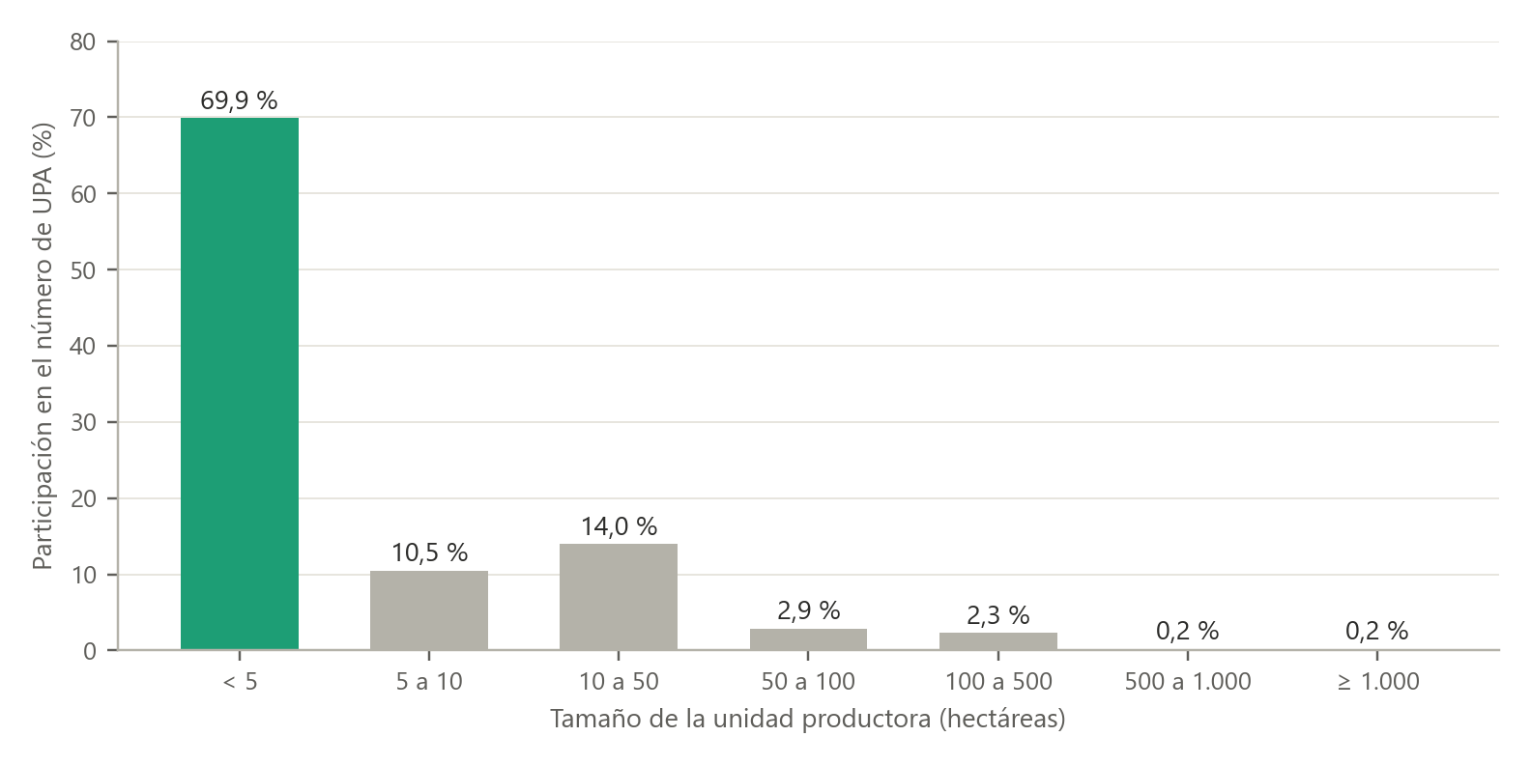
Figura 1. Distribución de las unidades productoras agropecuarias según su tamaño
Fuente: elaboración propia con datos del 3er Censo Nacional Agropecuario [27].

3.4. Árbol de causas y efectos
La Figura 2 organiza el problema con sus causas y efectos. Del lado de las causas están el terreno, la escala de las fincas, el costo de las alternativas tecnológicas y la falta de experiencias locales con plataformas de orugas. Del lado de los efectos, el acarreo manual continúa, con su carga física, y cualquier intento de mecanizarlo parte sin datos propios sobre el comportamiento de una plataforma económica.
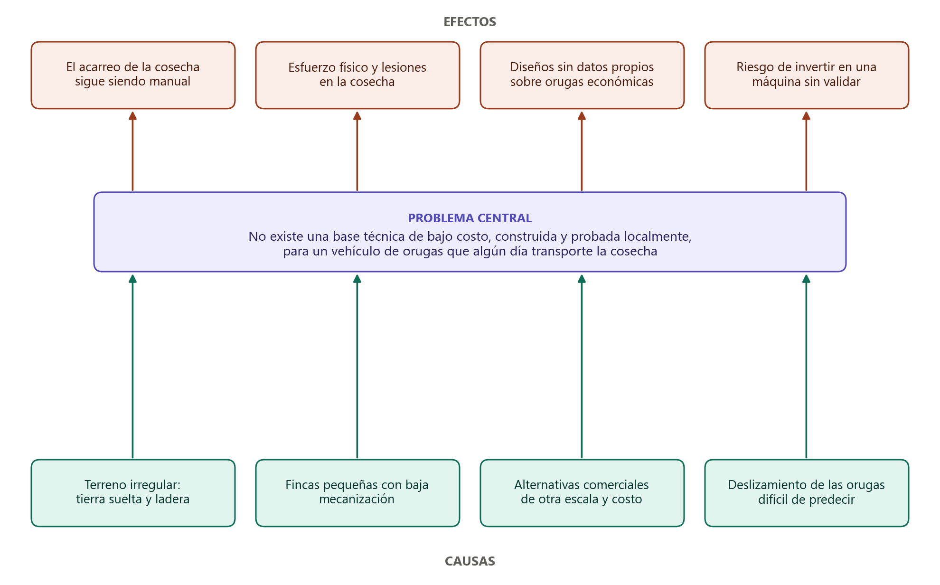
Figura 2. Árbol de causas y efectos del problema central
Fuente: elaboración propia.

3.5. Estado actual de la tecnología de transporte en fincas colombianas
Dentro de la finca coexisten hoy varias formas de mover la cosecha. La más extendida es la carga al hombro. Le sigue el transporte con mulas, que Cenicafé considera económico por el bajo valor inicial del animal, su vida útil de hasta 25 años y su sostenimiento bajo cuando hay potrero, aunque advierte que en esos cálculos no suelen incluirse la adecuación de caminos ni el pago a quienes arrean, cargan y descargan [1]. Están también los sistemas fijos, como la vagoneta con malacate y los cables aéreos, y, en las fincas con más recursos, los cafeductos [1]. Ninguna de estas opciones es reprogramable, y los robots comerciales de transporte agrícola se venden en Norteamérica y Europa [22], [33].

3.6. Pregunta de investigación
¿Cómo se comporta un prototipo a escala de vehículo de orugas de bajo costo, controlado únicamente por una Raspberry Pi, cuando se maneja a distancia y cuando ejecuta un recorrido programado en lazo abierto sobre superficie firme, tierra y arena, con cargas de 0 a 2 kg?

4. JUSTIFICACIÓN

4.1. Justificación social
El acarreo es la parte de la cosecha que más desgasta. Una versión futura de un vehículo de transporte podría reducir la exposición a los esfuerzos que la Resolución 2400 de 1979 busca limitar [25] y que se asocian con la alta prevalencia de síntomas lumbares en la cosecha manual [26]. Este prototipo no produce ese beneficio, pero es el paso necesario para saber si la idea es técnicamente viable con componentes al alcance de una universidad y de los productores.
Las subsecciones siguientes describen, de forma cualitativa, cómo podría ayudar una versión futura del vehículo. El prototipo de 2 kg no produce estos efectos; se presentan porque orientan el diseño y los criterios con los que se juzgará si vale la pena continuar.

4.1.1. Reducción del esfuerzo físico
Un vehículo que esperara a los recolectores cerca del sitio de recolección y llevara los bultos hasta el acopio podría reducir las caminatas con carga por la ladera y limitar los levantamientos a subir el bulto a una plataforma baja. Esto apunta directamente a los esfuerzos que la normativa sobre manipulación de cargas busca limitar [25] y a los síntomas musculoesqueléticos reportados en la cosecha [26].

4.1.2. Inclusión de pequeños productores
La política de Agricultura Campesina, Familiar y Comunitaria pone a la economía campesina en el centro del desarrollo rural [34]. Una tecnología que esa economía pudiera reparar y modificar tendría más posibilidades de quedarse en el territorio. Como la conectividad rural todavía es parcial [32], el prototipo no depende de internet: su red Wi-Fi es local.

4.2. Justificación técnica
La oruga es una locomoción adecuada para terrenos irregulares, porque su gran área de contacto le permite adaptarse pasivamente al suelo [19]; en la maquinaria agrícola, además, una oruga de caucho compacta menos el suelo que un neumático con la misma carga [4]. Su desventaja, el deslizamiento, está documentada [18], [6], pero su magnitud depende del chasis, de la carga y del suelo, y solo se conoce midiéndola. El prototipo permite hacer esas mediciones en tierra y arena, y validar al mismo tiempo el control de los motores desde la Raspberry Pi y el manejo a distancia, que una versión mayor podría reutilizar.

4.3. Justificación económica
El proyecto usa componentes de consumo masivo, con documentación abierta y disponibles en el comercio nacional [35]. Trabajar a escala evita invertir en una máquina grande antes de conocer el comportamiento de la plataforma. La Ley 1876 de 2017, que creó el Sistema Nacional de Innovación Agropecuaria, orienta la investigación, la transferencia de tecnología y la extensión hacia la productividad del sector [36]; un prototipo abierto y documentado puede servir como material de formación en esa línea.

4.3.1. Tiempo y organización de la cosecha
El tiempo que un recolector dedica a caminar con el bulto hacia el punto de recibo es tiempo que no dedica a cosechar. Un transporte que hiciera viajes pequeños y frecuentes podría liberar parte de ese tiempo y ayudar a organizar el trabajo de la cuadrilla. Cuánto tiempo se liberaría depende de cada finca y solo podría estimarse midiendo en campo con una versión de tamaño real.

4.3.2. Costos para el productor
El costo del acarreo manual no aparece en las cuentas como un rubro separado, porque se diluye en el jornal o en el pago por kilo. Una versión futura de bajo costo podría competir con la mula o con los sistemas fijos en costo de operación, más que en precio de compra; esa comparación requiere datos que esta etapa no produce.

4.3.3. Calidad del producto
La FAO estima que alrededor del 14 % de los alimentos del mundo se pierde entre la cosecha y la venta minorista, y señala la cosecha, la manipulación y el transporte en la finca como puntos críticos [37]. En el café, Cenicafé recomienda planear la cosecha para que el beneficio empiece tan pronto termine la recolección [1]. Un transporte continuo podría reducir el tiempo que el fruto pasa amontonado en el surco.

4.3.4. Límites del impacto
Una versión futura necesitaría caminos o calles lo bastante anchos y firmes, motores y baterías de otra escala, y sistemas de localización y seguridad que este prototipo no tiene. En pendientes extremas, los sistemas de cable seguirían siendo más adecuados [1].

5. OBJETIVOS

5.1. Objetivo general
Construir y evaluar un prototipo a escala de vehículo terrestre de orugas, controlado únicamente por una Raspberry Pi 3 Model B a través de un puente H L298N, que pueda manejarse a distancia por Wi-Fi y ejecutar recorridos programados por tramos, mediante pruebas en banco, sobre superficie firme, en tierra y en arena con cargas de 0 a 2 kg, como base técnica para una posible versión futura de transporte de cosecha.

5.2. Objetivos específicos

5.2.1. OE1. Montar la plataforma mecánica
Adecuar el chasis comercial de orugas con una plataforma para cargas de hasta 2 kg y fijar sobre él la electrónica de forma segura.

5.2.2. OE2. Integrar la electrónica según el diagrama de conexiones final
Conectar las baterías, el convertidor DC-DC, la Raspberry Pi, el L298N y los motores exactamente como en el diagrama final del proyecto, con tierra común y con los seis pines de control de la Raspberry Pi unidos a las entradas del puente H.

5.2.3. OE3. Programar el control de los motores en la Raspberry Pi
Desarrollar en Python el módulo que genera la modulación por ancho de pulso por hardware y el sentido de giro de cada motor, y que los detiene si el programa deja de recibir órdenes del usuario.

5.2.4. OE4. Programar la página de control y los recorridos
Desarrollar el servidor web que ofrece el control remoto en la red Wi-Fi de la Raspberry Pi, guarda y ejecuta recorridos programados por tramos y registra las órdenes de cada prueba.

5.2.5. OE5. Evaluar el prototipo
Medir, en banco, sobre superficie firme, en tierra y en arena, con 0, 1 y 2 kg, la respuesta de los motores, el avance en línea recta, el giro, la subida de una rampa leve, el alcance del control por Wi-Fi, la detención por pérdida de comunicación, la desviación final de un recorrido programado, la duración de la batería y la temperatura del L298N.

5.2.6. OE6. Documentar
Registrar el diseño, las conexiones, el código, el protocolo de pruebas y los resultados, de modo que el prototipo pueda replicarse y servir de base a una versión futura.

6. MARCO TEÓRICO

6.1. Marco conceptual

6.1.1. Robótica agrícola de servicio
La robótica móvil estudia sistemas capaces de desplazarse de forma autónoma o semiautónoma para cumplir una tarea [12]. Oliveira, Moreira y Silva revisaron los robots agrícolas desarrollados para preparación del suelo, siembra, tratamiento de plantas, cosecha, estimación de rendimiento y fenotipado, y señalaron cuatro áreas que aún necesitan trabajo: los sistemas de locomoción, los sensores, los algoritmos de visión por computador y las tecnologías de comunicación [24]. Un vehículo de transporte de cosecha pertenecería al grupo de los robots de servicio en campo: no transforma el cultivo, sino que apoya una labor humana.

6.1.2. Logística interna de la cosecha
Se entiende por logística interna de la cosecha el conjunto de movimientos que lleva el producto desde la planta hasta el primer punto donde se pesa, se procesa o se despacha. Cenicafé documenta cómo ese tramo se recorre al hombro, con animales o con sistemas de cable [1]. En este documento, punto de acopio designa ese destino y punto de carga, el lugar donde se cargaría el vehículo.

6.1.3. Vehículos terrestres no tripulados
Un vehículo terrestre no tripulado (UGV) integra locomoción, actuadores, controladores y, en los sistemas autónomos, sensores y algoritmos de navegación [3], [12]. El prototipo de este trabajo es un UGV teleoperado, porque una persona decide cada movimiento en el modo de control remoto, y en el modo de recorrido programado ejecuta una secuencia fija sin realimentación de posición.

6.1.4. Control en lazo abierto y en lazo cerrado
Un sistema de control en lazo abierto aplica una orden sin medir su efecto: el prototipo ordena a los motores una potencia durante un tiempo y no comprueba cuánto avanzó. Un sistema en lazo cerrado mide la salida, la compara con lo deseado y corrige la diferencia; en un robot móvil eso exige sensores que informen la velocidad o la posición, como encoders, unidades inerciales o receptores satelitales [6], [3]. Todo el prototipo funciona en lazo abierto; el lazo cerrado queda para versiones futuras.

6.2. Marco teórico de los componentes
Esta sección describe los seis elementos del diseño final, en el orden en que aparecen en el diagrama de conexiones.

6.2.1. Raspberry Pi 3 Model B, sus pines GPIO y la PWM por hardware
La Raspberry Pi 3 Model B es una computadora de placa única con un procesador de cuatro núcleos a 1,2 GHz, 1 GB de memoria, red inalámbrica y Bluetooth integrados, cuatro puertos USB, ranura para tarjeta microSD y un conector de 40 pines de entrada y salida de propósito general (GPIO) [20]. Ejecuta un sistema operativo completo, lo que permite programar el control en Python, servir una página web y guardar archivos en la misma tarjeta.
Los pines GPIO trabajan con lógica de 3,3 V y no toleran 5 V en sus entradas [38]. Además de encender y apagar salidas digitales, el procesador tiene dos canales de modulación por ancho de pulso por hardware, disponibles en GPIO 12 y GPIO 13, entre otros pines [38]. Que la PWM se genere por hardware importa: la señal la mantiene un periférico del procesador, de modo que su frecuencia y su ancho de pulso no dependen de que el programa esté atendiendo otras tareas en ese instante. En el prototipo, GPIO 12 entrega la PWM del motor izquierdo y GPIO 13 la del derecho. El mismo conector incluye pines de 5 V, por los que puede alimentarse la tarjeta, y varios pines de tierra [38].
Dos aspectos de la Raspberry Pi condicionan el diseño. El primero es la alimentación: el fabricante recomienda para este modelo una fuente de 2,1 A a 2,5 A [20], y una caída de tensión puede reiniciarla. El segundo es la temperatura: su firmware reduce la frecuencia del procesador cuando se acerca a los 80 °C [16]. Una tercera característica es propia de cualquier computadora con sistema operativo general: no garantiza tiempos de respuesta estrictos, porque el sistema reparte el procesador entre muchas tareas. Para un vehículo lento y de baja potencia esa limitación es aceptable, siempre que la PWM la mantenga el hardware y que el programa detenga los motores cuando deja de recibir órdenes.

6.2.2. Puente H L298N
Un puente H es un circuito de cuatro interruptores que permite aplicar la tensión a un motor de corriente continua en un sentido o en el contrario, y así invertir su giro. El L298 de STMicroelectronics integra dos puentes H completos y admite hasta 46 V de alimentación de potencia [21]. Cada puente tiene una entrada de habilitación (ENA o ENB) y dos entradas de sentido (IN1 e IN2 para un motor, IN3 e IN4 para el otro). Cuando las dos entradas de sentido tienen niveles distintos el motor gira hacia un lado o hacia el otro; cuando son iguales, el motor se frena; y cuando la habilitación está en nivel bajo, el motor queda libre [21]. Si la entrada de habilitación recibe una señal PWM, el motor recibe la tensión solo durante una fracción de cada ciclo y su velocidad baja.
Las entradas lógicas del L298 están pensadas para niveles TTL: la hoja de datos fija el umbral mínimo de nivel alto por debajo de 3,3 V [21]. Por eso las salidas de 3,3 V de la Raspberry Pi son reconocidas como nivel alto por las entradas del L298N y no se necesita un adaptador de niveles. El módulo comercial L298N agrega al circuito integrado un regulador de 5 V, borneras y diodos de protección; en el diseño final la salida de 5 V del módulo no se usa.
La principal desventaja del L298 es que sus transistores de salida son bipolares y consumen una parte de la tensión de la batería, que no llega al motor y se convierte en calor [21]. Con una batería de 7,4 V y motores especificados para 9 a 12 V, esto significa que los motores giran más despacio que con su tensión nominal y que el módulo se calienta en uso continuo. Por eso entre las pruebas se incluye una observación de su temperatura.

6.2.3. Motores de corriente continua y chasis de orugas
El chasis comercial del prototipo trae dos motorreductores de corriente continua: un motor pequeño unido a una caja de engranajes que reduce la velocidad y aumenta el torque en el eje de salida. En un motor de corriente continua la velocidad aumenta con la tensión aplicada y el torque con la corriente; cuando el vehículo sube una rampa o lleva más carga, el motor pide más corriente y su velocidad cae. Cada motor mueve una rueda dentada que arrastra una banda de oruga; en el otro extremo de cada banda hay una rueda lisa de giro libre. El motor A mueve la oruga izquierda y el motor B la derecha. Las características del chasis según la ficha del vendedor se presentan en el Capítulo 10 y en el Anexo C.

6.2.4. Baterías de ion-litio 18650 en serie
Las celdas de ion-litio de formato 18650 son cilíndricas, de 18 mm de diámetro y 65 mm de largo, y se venden comercialmente como celdas de 3,7 V. Como referencia, la hoja de datos de la celda Samsung ICR18650-26J indica una tensión nominal de 3,63 V y una capacidad de 2,6 Ah [39]; la referencia exacta de las celdas usadas en el prototipo queda por registrar [completar]. Al conectar dos celdas en serie se suman sus tensiones y se mantiene la capacidad de una sola celda, de modo que el conjunto entrega 7,4 V nominales.
La tensión real de una celda sube cuando está completamente cargada y baja a medida que se descarga, y también cae por un momento cuando la carga pide mucha corriente, como en el arranque de los motores. Esa variación afecta la velocidad del vehículo a lo largo de una prueba, y por eso el protocolo pide anotar la tensión de la batería al inicio de cada serie. Las celdas de litio no deben descargarse por debajo del límite que indica su fabricante ni cargarse sin un cargador adecuado [39]; en el prototipo esas precauciones son de procedimiento, porque el diseño no incluye un circuito de protección.

6.2.5. Convertidor DC-DC reductor
Un convertidor DC-DC reductor, o buck, entrega una tensión de salida menor que la de entrada conmutando un transistor a alta frecuencia y filtrando el resultado con una bobina y condensadores. A diferencia de un regulador lineal, que disipa como calor toda la diferencia de tensión, el buck pierde solo una parte pequeña de la energía. En el prototipo convierte los 7,4 V de las baterías en 5 V para la Raspberry Pi, con una corriente máxima de 3 A según su designación comercial, por encima de la corriente que el fabricante recomienda para la tarjeta [20]. Usar un convertidor dedicado separa la alimentación de la lógica de las caídas de tensión que producen los motores al arrancar.

6.2.6. Comunicación Wi-Fi
La Raspberry Pi 3 Model B integra una interfaz inalámbrica que puede funcionar como cliente de una red existente o crear su propia red como punto de acceso [20], [38]. En el prototipo se usa como punto de acceso: el celular o el portátil del operador se conecta directamente a la red del vehículo y abre en el navegador la página de control, sin necesidad de internet. El alcance de esa red depende del entorno, de los obstáculos y de la antena integrada, y por eso se mide en las pruebas en lugar de suponerse. Como la conectividad rural en Colombia todavía es parcial [32], una red local que no dependa de internet es la opción coherente con la motivación del proyecto.

6.2.7. Locomoción por orugas y dirección por deslizamiento
Los robots terrestres se clasifican según su locomoción en ruedas, orugas, patas e híbridos [19]. Las ruedas son las más usadas porque son fáciles de controlar y de localizar, pero se adaptan mejor a superficies planas; las orugas, por su gran área de contacto, se adaptan pasivamente a terrenos irregulares [19]. En la maquinaria agrícola, Ansorge y Godwin encontraron que una oruga de caucho compactó menos el suelo que un neumático con la misma carga por eje [4].
La oruga tiene costos. Lamiña Chauca y Castillo Torres señalan que, aunque distribuye mejor el peso y supera obstáculos mayores, consume más energía y reduce la velocidad máxima [40], y Siegwart y Nourbakhsh indican que la eficiencia energética de los sistemas con deslizamiento cae de forma drástica [18]. La resistencia a la rodadura depende además del suelo: en un estudio con ruedas agrícolas, aumentó con la humedad del suelo [41], una razón para probar el prototipo en superficies distintas. Miková y Kelemen observan que en los chasis de ruedas y de orugas siempre aparecen desviaciones entre la trayectoria real y la deseada, por imperfecciones del control y por cambios en la fricción con el terreno [42].
La cinemática describe cómo se mueve un sistema sin considerar las fuerzas que lo producen; la posición de un robot en el plano se describe con sus dos coordenadas y su orientación [18], [43]. Los robots de ruedas y de orugas son no holonómicos: no pueden desplazarse de lado y deben combinar avance y giro para llegar a una posición [29], [30]. En la dirección por deslizamiento, la velocidad media de las dos orugas determina el avance y su diferencia determina el giro. Como el vehículo gira arrastrando las orugas, el centro alrededor del cual rota no coincide con el que predice un modelo ideal, y los chasis tipo tanque violan los supuestos de los modelos cinemáticos básicos [18].
Para controlarlo, la literatura aproxima el vehículo a un robot diferencial de dos ruedas con un ancho de vía efectivo mayor que el real. Pazderski y Kozłowski demostraron experimentalmente que esa aproximación es válida a bajas velocidades, aunque la precisión de orientación y posición no puede ser muy alta [30], y Rabiee y Biswas propusieron un modelo basado en fricción, validado en tres tipos de terreno, que mejoró la predicción de posición y orientación [44]. La Figura 3 ilustra estas ideas.
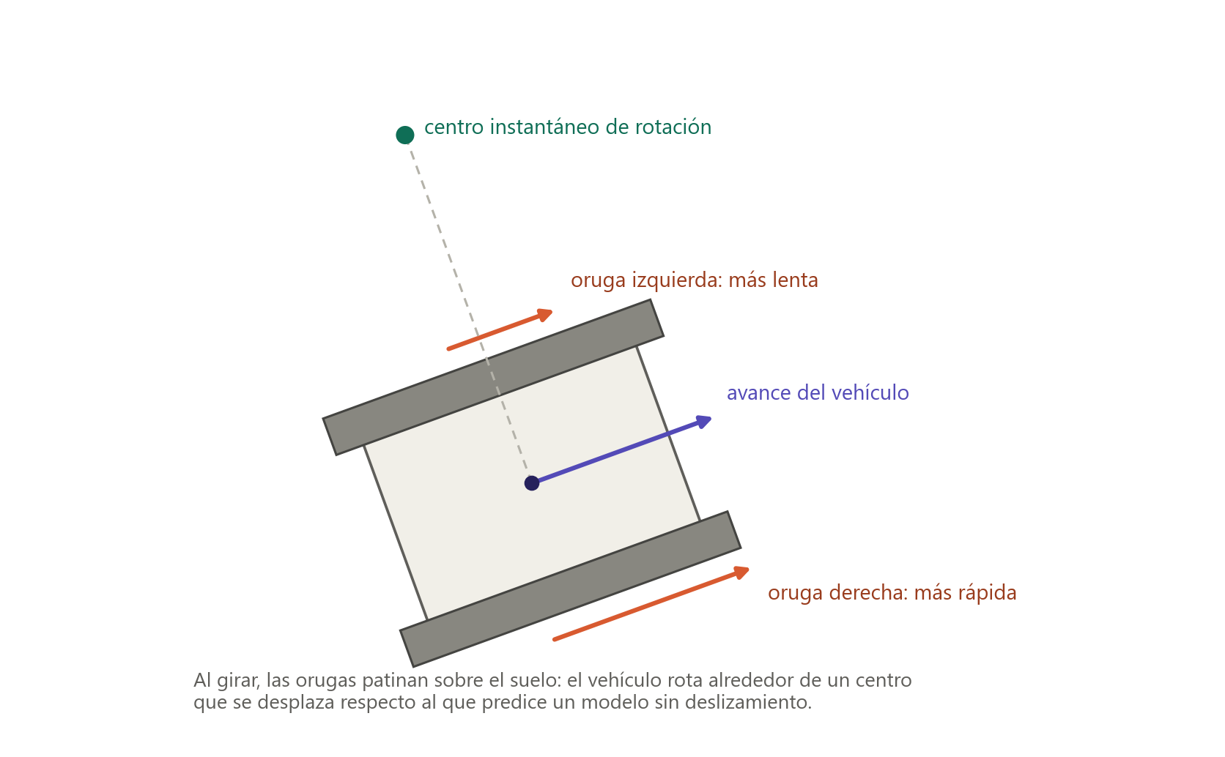
Figura 3. Dirección por deslizamiento: velocidades de las orugas, avance, giro y centro instantáneo de rotación
Fuente: elaboración propia con base en [30], [18].
Dos efectos son especialmente visibles en un chasis económico. El primero es el deslizamiento al girar, que hace que el vehículo rote menos (o más) de lo que indicarían las vueltas de los motores [6], [3]. El segundo es la asimetría entre motores: Fan, Koren y Wehe mostraron con el robot REMOTEC ANDROS que pequeñas diferencias de rodadura o de desgaste producen desviaciones en línea recta, y propusieron coordinar los dos lazos de velocidad con control de acoplamiento cruzado [5]. Sin sensores, el prototipo no puede corregir ninguno de los dos, y por eso las pruebas miden cuánto se desvía.

6.3. Tecnologías para versiones futuras (no implementadas)
Las siguientes tecnologías no se usan en el prototipo. Se resumen porque una versión futura necesitaría varias de ellas para localizarse, seguir trayectorias y operar con seguridad en campo.

6.3.1. Posicionamiento satelital GNSS y corrección RTK
Un receptor GNSS calcula su posición a partir de las señales de varias constelaciones de satélites. Un receptor de consumo como el u-blox NEO-M8N tiene una precisión del orden de 2 m [9], insuficiente para seguir un camino estrecho; los módulos con corrección RTK, como el ZED-F9P, alcanzan el orden del centímetro usando las correcciones de una estación base [10]. En Colombia el IGAC ofrece correcciones en tiempo real desde su red geodésica [45]. Bajo cobertura vegetal densa la precisión cae de forma importante [46], una limitación relevante para cultivos con sombrío.

6.3.2. Odometría y Filtro de Kalman
La odometría estima la posición a partir del giro de las orugas y acumula error con el deslizamiento [6]. El Filtro de Kalman Extendido combina sensores de distinta naturaleza, por ejemplo encoders, una unidad inercial y un receptor satelital, para estimar posición y orientación con menos error que cada sensor por separado; Moore y Stouch lo generalizaron en el paquete robot_localization de ROS [47]. González et al. lo aplicaron a robots de orugas con compensación del deslizamiento [6].

6.3.3. Seguimiento de trayectoria con Pure Pursuit
Pure Pursuit es un método geométrico que elige sobre la ruta un punto situado a cierta distancia por delante del vehículo y calcula el arco que lo lleva hasta él; Coulter documentó su implementación en los vehículos Terragator y NavLab de Carnegie Mellon [48]. Requiere conocer en todo momento la posición del vehículo, que el prototipo no mide. Çiloğlu y Kutluay estimaron en línea el deslizamiento de un vehículo de orugas grande y lo incorporaron a Pure Pursuit, con una mejora cercana al 44 % en la precisión de seguimiento sobre un camino estabilizado [2]. En agricultura, Fue et al. guiaron un vehículo por un cultivo de algodón con posicionamiento satelital corregido y una versión modificada de Pure Pursuit [49].

6.3.4. Marcadores ArUco y visión
Los marcadores fiduciarios ArUco permiten estimar la posición de una cámara frente a un patrón impreso [7], [50]. Hinderer et al. estudiaron cómo su número, orientación y distancia afectan la localización de robots en interiores [8], y Soni et al. lograron precisiones del orden de centímetros con marcadores y una cámara cenital [51]; en exteriores, las variaciones extremas de iluminación dificultan su detección [52]. La odometría visual es otra opción, aunque en plataformas de orugas su desempeño depende de la velocidad y de las vibraciones [19].

6.3.5. Sensores de distancia, planificación y evasión de obstáculos
La navegación autónoma se suele dividir en planificación global, que define la ruta entre origen y destino, y planificación local, que la modifica según los obstáculos [11], [12]. Rafai et al. revisan los métodos clásicos y heurísticos disponibles [53], y Valls Miró et al. propusieron una estrategia para navegar en ambientes con obstáculos dinámicos [54]. Para detectar obstáculos se usan sensores de distancia; los ópticos de tiempo de vuelo pierden alcance con luz ambiente intensa [17], algo que debe tenerse en cuenta al elegirlos para exteriores.

6.3.6. Control predictivo, software de navegación y comunicación de largo alcance
El control predictivo basado en modelo usa un modelo del sistema para elegir las acciones de control que minimizan una función de costo sin violar restricciones; se ha aplicado al seguimiento de trayectoria de robots móviles, combinado con planificación local [13] o considerando su dinámica y su cinemática [14]. Para integrar localización, planificación y control, una versión futura podría migrar a ROS 2 y a la pila de navegación Nav2 [15]. Y como la red Wi-Fi de la Raspberry Pi tiene un alcance limitado, para cubrir una finca se usarían radios de largo alcance y baja potencia como LoRa, que Tovar Soto et al. evaluaron para aplicaciones agrícolas en una zona rural de Cundinamarca [55].

6.4. Marco legal y normativo
La Tabla 2 resume las normas colombianas relacionadas con la motivación del proyecto. Como el prototipo es un equipo de laboratorio de baja tensión, no le aplican las normas de maquinaria agrícola automatizada; esas normas deberán revisarse para una versión de campo.
Tabla 2. Normas relacionadas con el proyecto
Norma | Contenido relevante | Relación con el proyecto
Resolución 2400 de 1979 (Mintrabajo) | Carga máxima de 25 kg para levantar (12,5 kg mujeres); prohíbe cargar al hombro más de 50 kg (20 kg mujeres) [25] | Motiva el transporte asistido de la cosecha
Ley 1876 de 2017 | Sistema Nacional de Innovación Agropecuaria y servicio de extensión [36] | Marco para la transferencia de tecnología
Resolución 464 de 2017 (MADR) | Lineamientos de política para la Agricultura Campesina, Familiar y Comunitaria [34] | Orientación hacia pequeños productores
Fuente: elaboración propia con base en las normas citadas.

6.5. Antecedentes
Los antecedentes revisados aportan referencias concretas para el diseño y las pruebas:
- Control de orugas con deslizamiento. González et al. incorporaron compensación del deslizamiento y filtrado de Kalman en robots de orugas [6], y su obra posterior resume el modelado, la localización y el control de estas plataformas [3]. Fan, Koren y Wehe estudiaron la coordinación de los dos motores para evitar desviaciones en línea recta [5].
- Seguimiento de trayectoria en orugas y en cultivos. Çiloğlu y Kutluay mejoraron Pure Pursuit con estimación del deslizamiento en un vehículo de orugas grande [2], y Fue et al. lo aplicaron en un cultivo de algodón [49].
- Robot de orugas para terrenos irregulares. Borja Urrea y Bravo Ramírez diseñaron en la ESPOCH un robot de orugas teleoperado por radiofrecuencia; concluyeron que la oruga se adapta mejor al terreno que las llantas y observaron que la autonomía disminuye cuando el robot necesita más energía para superar obstáculos [56].
- Robot de carga con tracción por orugas. Lamiña Chauca y Castillo Torres construyeron un prototipo de robot de carga con control inalámbrico desde una aplicación móvil y recomiendan motores de mayor torque para transportar más carga [40].
- Plataformas pequeñas de orugas. Miková y Kelemen describen un robot de orugas de tamaño comparable con el del chasis de este proyecto y las desviaciones que aparecen entre la trayectoria real y la deseada [42].
- Medición del error de posición. Soni et al. midieron el error como la diferencia absoluta entre la posición deseada y la alcanzada [51], el mismo criterio que se usa en las pruebas de este proyecto.

6.6. Análisis de mercado
Esta sección revisa vehículos y sistemas que hacen un trabajo parecido al que podría hacer una versión futura del proyecto, y describe de forma cualitativa a quién podría servir. Los productos se presentan solo como contexto: son máquinas comerciales o de investigación de otra escala, y no son comparables con un prototipo de 2 kg.

6.6.1. Burro
Burro es una plataforma autónoma pequeña que lleva la cosecha recogida a mano, explora el cultivo y remolca o mueve objetos; navega con cámaras, visión por computador y posicionamiento satelital de alta precisión [22]. La ficha de Future Farming de 2026 ubica su precio entre 25.000 y 85.000 dólares [22]. Es un vehículo de ruedas pensado para cultivos extensivos.

6.6.2. Amiga
Amiga, desarrollada por farm-ng y hoy comercializada por Bonsai Robotics, es una plataforma eléctrica modular a la que se acoplan implementos como aspersores, desyerbadores o mesas de apoyo a la cosecha, con un gestor de tareas que programa labores por zona o por trayecto [23]. Su versión Amiga Flex, presentada en 2025, es un vehículo del tamaño de un cuatrimoto con una carga útil combinada de 800 libras [33].

6.6.3. Thorvald
Thorvald es un robot agrícola liviano, eléctrico y autónomo desarrollado por la Universidad Noruega de Ciencias de la Vida (NMBU). Su segunda versión es modular y se ha usado para siembra, desyerbe, toma de datos y cosecha [57].

6.6.4. Harvest Automation HV-100
El HV-100 mueve materas en viveros y cultivos en contenedor; su ficha técnica indica contenedores de hasta 25 libras y un rendimiento máximo de 240 materas por hora en condiciones ideales [58]. Trabaja en un entorno muy estructurado, con superficies planas y objetos de forma conocida.

6.6.5. Clearpath Warthog
El Warthog es un UGV todo terreno de investigación, con carga útil de hasta 272 kg y capacidad de moverse brevemente en agua [59]. Muestra hacia dónde escala una arquitectura con computador a bordo, aunque no es un producto agrícola.

6.6.6. Alternativas no robóticas usadas en Colombia
En el país el transporte interno de la cosecha se resuelve hoy con medios no robóticos: la carga al hombro, la mula, la vagoneta con malacate, los cables aéreos y los cafeductos [1]. Son las referencias reales con las que tendría que compararse una versión futura; el Anexo E las compara de forma cualitativa.

6.6.7. Comparación de referencia
La Tabla 3 resume la revisión. El prototipo de este trabajo se incluye solo para mostrar qué parte del problema aborda: la locomoción por orugas y el control básico, con componentes del comercio nacional.
Tabla 3. Productos y sistemas relacionados (contexto; no comparables con el prototipo)
Producto o sistema | Locomoción | Guiado | Carga | Precio de referencia
Burro [22] | Ruedas | Autónomo; cámaras y GNSS | — | US$ 25.000–85.000 (2026)
Amiga / Amiga Flex [23], [33] | Ruedas | Tareas por zona o trayecto | 800 lb (Flex) | —
Thorvald [57] | Ruedas, modular | Autónomo | No publicada | No publicado
Harvest Automation HV-100 [58] | Ruedas | Autónomo en vivero | Materas de hasta 25 lb | —
Clearpath Warthog [59] | Ruedas | Plataforma de investigación | 272 kg | —
Vagoneta con malacate [1] | Ruedas y cable | Manual, tramo fijo | 225 kg | No publicado
Este prototipo | Orugas | Control remoto por Wi-Fi y recorrido por tiempo | 2 kg (máximo) | [completar]
Fuente: elaboración propia con base en las fuentes citadas en cada fila.

6.6.8. Segmentación del mercado potencial
El prototipo no tiene mercado: es una plataforma de validación. Lo que sí puede describirse, de forma cualitativa y con los datos ya citados, es a quién podría servir una versión futura. No se estiman tamaños de mercado, precios de venta ni demanda, porque no hay datos propios para hacerlo.
- Pequeños productores con acarreo manual. Siete de cada diez unidades productoras del país tienen menos de cinco hectáreas, y en ese grupo la tenencia de maquinaria es baja [27], [28]. En el café, la gran mayoría de los productores tiene cultivos de menos de cinco hectáreas [31]. Es el segmento al que apunta la motivación del proyecto, y también el que tiene menos capacidad de compra; para él importan el costo, la facilidad de reparación y que el equipo no dependa de internet [32].
- Asociaciones y cooperativas de productores. Un equipo compartido entre varias fincas podría distribuir el costo, en la línea de la política de Agricultura Campesina, Familiar y Comunitaria [34] y del servicio de extensión agropecuaria [36].
- Fincas medianas con caminos internos. Tienen más acceso a maquinaria [28] y caminos más regulares, condición que una versión futura necesitaría; hoy usan mulas o sistemas fijos [1].
- Instituciones educativas y de investigación. Un prototipo abierto y documentado puede usarse como plataforma de enseñanza de robótica móvil y de pruebas de locomoción, que es el uso realista del prototipo actual.
Los referentes comerciales revisados se dirigen a explotaciones grandes de otros países [22], [33]. Un eventual producto colombiano tendría que competir, más que con ellos, con la mula y los sistemas de cable, y esa comparación solo podría hacerse con una versión de tamaño real y datos de campo.

7. METODOLOGÍA

7.1. Tipo de investigación
El proyecto es una investigación aplicada, con enfoque cuantitativo y diseño experimental. Se construye un prototipo físico y se mide su comportamiento con indicadores definidos de antemano, en condiciones controladas: en banco, sobre superficie firme, en tierra y en arena, con cargas de 0, 1 y 2 kg.

7.2. Enfoque de desarrollo en espiral
El desarrollo sigue un modelo en espiral: el prototipo se construye en vueltas sucesivas, y en cada vuelta se planifica, se analizan los riesgos de lo que se va a agregar, se construye esa parte y se evalúa antes de pasar a la siguiente. La ventaja frente a un desarrollo lineal es que los problemas aparecen pronto y en una parte pequeña del sistema, cuando todavía son fáciles de corregir. El cambio de diseño que retiró la ESP32 es un ejemplo: surgió al revisar los riesgos y el costo de una vuelta, antes de construir el enlace serie.

7.3. Fases como iteraciones
Cada vuelta de la espiral termina con un resultado que se puede comprobar. Las iteraciones previstas son las siguientes:
- Iteración 1. Motores en banco. Montaje de las baterías, el DC-DC, la Raspberry Pi y el L298N según el diagrama final; programa mínimo que mueve cada motor en los dos sentidos y a varias velocidades con el vehículo levantado. Termina cuando la prueba P1 se cumple.
- Iteración 2. Control remoto. Punto de acceso Wi-Fi, servidor web y página de control; parada automática cuando dejan de llegar órdenes. Termina cuando el vehículo se maneja desde un celular sobre superficie firme y se detiene al cortar la red.
- Iteración 3. Recorrido programado y registro. Editor de secuencias de tramos, ejecución en orden y archivo de registro. Termina cuando el vehículo ejecuta la secuencia A-B-C sobre superficie firme.
- Iteración 4. Evaluación en superficies y con carga. Pruebas P2 a P10 en superficie firme, tierra y arena, con 0, 1 y 2 kg; ajustes de software derivados de las pruebas, como la compensación entre motores.
- Iteración 5. Análisis y documentación. Consolidación de los datos, análisis estadístico, discusión y versión final del documento.

7.4. Operacionalización de variables
La Tabla 4 define las variables que se miden en las pruebas. Las que requieren medición externa, como la posición final o la masa de la carga, se toman con cinta métrica y báscula; las órdenes enviadas se toman del registro de la Raspberry Pi.
Tabla 4. Operacionalización de las variables de evaluación
Variable | Definición operativa | Indicador | Instrumento | Prueba
Respuesta de los motores | Comportamiento de cada oruga ante las órdenes, con el vehículo levantado | Sentido correcto y cambio de velocidad (sí/no) | Observación y video | P1
Desviación en línea recta | Separación lateral al avanzar una distancia fija | Distancia lateral entre la línea de partida y el punto final | Cinta métrica | P2
Giro sobre el propio eje | Rotación al ordenar giros opuestos de las orugas | Ángulo girado y desplazamiento del centro | Transportador marcado en el piso y cinta | P3
Desempeño con carga | Capacidad de moverse con 0, 1 y 2 kg | Avanza y gira sin detenerse (sí/no) y observaciones | Báscula y observación | P4
Capacidad en pendiente | Subida de una rampa leve de tierra | Sube sin retroceder (sí/no) | Inclinómetro o transportador y cinta | P5
Respuesta del control remoto | Calidad del manejo por Wi-Fi según la distancia | Distancia de operación sin cortes | Cinta métrica y cronómetro | P6
Detención por pérdida de comunicación | Reacción al dejar de recibir órdenes | Se detiene (sí/no) y tiempo hasta detenerse | Cronómetro y video | P7
Desviación final del recorrido programado | Error al ejecutar la secuencia A-B-C | Distancia entre el punto final previsto y el alcanzado | Cinta métrica y marca de referencia | P8
Duración de la batería | Tiempo de uso continuo hasta que el vehículo ya no avanza | Minutos de uso continuo y tensión final | Cronómetro y multímetro | P9
Temperatura del L298N | Calentamiento del módulo tras uso continuo | Temperatura del disipador al final del ensayo | Termómetro de contacto o infrarrojo | P10
Fuente: elaboración propia.

7.5. Instrumentos de prueba y medición
Se emplean cinta métrica, cinta de enmascarar para marcar puntos en el piso, un transportador marcado en el piso para los giros, cronómetro, báscula, multímetro, un termómetro de contacto o infrarrojo para el L298N, un celular para grabar video de cada ensayo y el registro de órdenes que guarda la Raspberry Pi. El error de posición se toma como la diferencia entre la posición deseada y la alcanzada, el criterio que usaron Soni et al. [51]. Cada prueba se repite ____ veces, número que define el equipo antes de iniciar. El Anexo B detalla el procedimiento de cada prueba.

7.6. Lugar de la investigación
Las pruebas se realizan en las instalaciones de la Corporación Universitaria Rafael Núñez: en una mesa de trabajo para las pruebas en banco, en un piso firme interior o de patio, y en dos zonas preparadas, una de tierra y otra de arena, con una rampa leve de tierra. Ninguna prueba se hace en fincas ni en cultivos.

7.7. Recursos
Tecnológicos: Raspberry Pi 3 Model B, módulo L298N, dos baterías de 3,7 V, convertidor DC-DC de 5 V / 3 A, chasis de orugas con dos motores, cableado, un portátil para el desarrollo y un celular para el control remoto. Humanos: dos estudiantes del programa, responsables del montaje, la programación y las pruebas, y un director asesor. Materiales: herramientas de taller, cautín, multímetro, tornillería, cinta métrica, báscula, termómetro y los materiales para la carga de prueba (pesos de 1 y 2 kg).

7.8. Gestión de riesgos
Los riesgos se dividen en dos grupos. La Tabla 5 reúne los riesgos técnicos de hardware y la Tabla 6 los de cronograma y presupuesto. La probabilidad y el impacto se califican de forma cualitativa como alta, media o baja, según el criterio del equipo; no son valores medidos.
Tabla 5. Riesgos técnicos de hardware y su mitigación
Riesgo | Probabilidad | Impacto | Mitigación
Desviación del recorrido programado por el deslizamiento de las orugas [18], [44] | Alta | Medio | Medirla y reportarla; es el objeto de las pruebas
Diferencia de velocidad entre los dos motores [5] | Media | Medio | Ajustar por software un factor de compensación de la potencia de cada motor
Reinicio de la Raspberry Pi por caídas de tensión en los arranques | Media | Alto | Alimentarla desde el DC-DC dedicado, verificar su salida antes de conectarla y unir las tierras en un punto común
Velocidad baja por la tensión de 7,4 V y la caída del L298N [21] | Alta | Bajo | Aceptarla como limitación del prototipo y documentarla
Calentamiento del L298N en uso continuo [21] | Media | Medio | Dejar espacio de ventilación alrededor del disipador y observar su temperatura (prueba P10)
Calentamiento de la Raspberry Pi [16] | Baja | Medio | Disipador y aberturas de ventilación en la caja
Bloqueo del programa o del sistema operativo con los motores encendidos | Baja | Alto | Corte total desconectando la batería; persona encargada en cada prueba; paro físico como mejora futura
Pérdida de la red Wi-Fi durante el manejo | Media | Medio | Detención automática por software si dejan de llegar órdenes (prueba P7)
Daño de un pin de la Raspberry Pi por una conexión errónea [38] | Baja | Alto | Revisar el cableado contra el Anexo A antes de energizar y no conectar 5 V a ningún pin GPIO
Descarga excesiva de las celdas de litio [39] | Media | Medio | Medir la tensión al inicio y al final de cada serie y recargar con un cargador adecuado
Fuente: elaboración propia.
Tabla 6. Riesgos de cronograma y presupuesto y su mitigación
Riesgo | Probabilidad | Impacto | Mitigación
Retraso en la compra o en la entrega de componentes | Media | Alto | Cotizar con dos proveedores nacionales y comprar al inicio del proyecto
Precio de los componentes mayor que el previsto | Media | Medio | Reutilizar la Raspberry Pi disponible y registrar los precios reales en el presupuesto ejecutado
Daño de un componente que obligue a reemplazarlo | Baja | Alto | Mantener un L298N y un DC-DC de repuesto si el presupuesto lo permite [completar]
Clima o disponibilidad del espacio para las pruebas en tierra y arena | Media | Medio | Reservar con anticipación el lugar y prever fechas alternativas en el cronograma
Tiempo de desarrollo del software mayor que el previsto | Media | Medio | Priorizar el control remoto y la parada automática antes que las funciones adicionales
Coincidencia de las pruebas con la carga académica del equipo | Alta | Medio | Fijar sesiones de prueba semanales y registrar los avances en el repositorio
Fuente: elaboración propia.

7.9. Herramientas de desarrollo
Todo el software se escribe en Python 3 y corre en la Raspberry Pi como un solo programa que arranca al encender el vehículo. Para la página de control se usan HTML y JavaScript servidos por la propia Raspberry Pi. El código y la documentación se mantienen en un repositorio con control de versiones, y los diagramas se elaboran con herramientas de dibujo de uso libre.

7.10. Cronograma
La Tabla 7 presenta las fases del proyecto y su programación por semanas. Las celdas sombreadas indican las semanas de trabajo de cada fase; la tabla es editable en Word.

Tabla 7. Cronograma de las fases del proyecto
Fase / semana | 1 | 2 | 3 | 4 | 5 | 6 | 7 | 8 | 9 | 10 | 11 | 12 | 13 | 14 | 15 | 16
Requisitos y revisión del diseño
Montaje electrónico según el diagrama final
Control de motores en la Raspberry Pi
Página web y recorridos programados
Integración y ajustes
Pruebas en banco y superficie firme
Pruebas en tierra y arena
Análisis de resultados
Documentación
Fuente: elaboración propia. Semanas numeradas desde el inicio del proyecto

8. DISEÑO Y DESARROLLO DEL PROTOTIPO

8.1. Requisitos
La Tabla 8 resume los requisitos del prototipo, definidos para que se puedan cumplir con los materiales disponibles.
Tabla 8. Requisitos del prototipo
Código | Requisito | Cómo se verifica
R1 | Desplazarse sobre superficie firme, tierra y arena | Pruebas P2 y P3
R2 | Transportar una carga de hasta 2 kg | Pruebas P4 y P5
R3 | Manejarse a distancia desde un celular o un portátil por Wi-Fi | Prueba P6
R4 | Detenerse si deja de recibir órdenes | Prueba P7
R5 | Ejecutar un recorrido programado de tramos por tiempo y velocidad | Prueba P8
R6 | Operar de forma continua durante una sesión de prueba | Pruebas P9 y P10
R7 | Registrar las órdenes enviadas en cada prueba | Revisión del registro
R8 | Usar solo los componentes del diagrama de conexiones final | Revisión del montaje
Fuente: elaboración propia.

8.2. Cambios respecto a la versión anterior
La versión anterior del diseño repartía el control en dos tarjetas. La Raspberry Pi atendía la página web y los recorridos, y enviaba comandos por su puerto serie a una ESP32, un microcontrolador de dos núcleos con periféricos de PWM y varios puertos serie [60], que generaba las señales del L298N y detenía los motores si dejaban de llegar comandos. La Figura 4 reproduce, sin cambios, el diagrama de conexiones de esa configuración, con la ESP32 y sin la Raspberry Pi; en ella la ESP32 se alimentaba del regulador de 5 V del L298N.
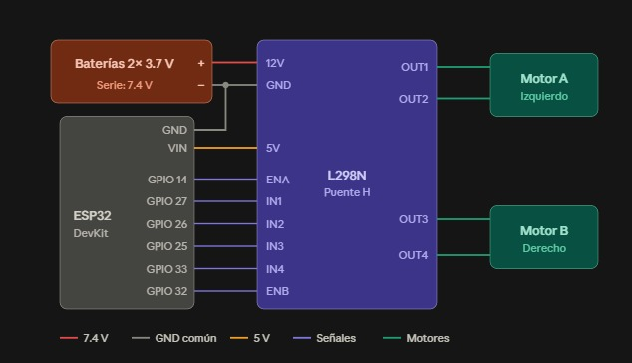
Figura 4. Diagrama de conexiones de la versión anterior (con ESP32, sin Raspberry Pi)
Fuente: versión 3 de este documento (Figura 13)
elaboración propia.
En el diseño final la ESP32 se retira y la Raspberry Pi controla directamente el L298N. La Figura 5 muestra el diagrama de conexiones final, dibujado en el mismo estilo. Las razones del cambio son las siguientes:
- Menos componentes, menos costo y menos puntos de falla. Se elimina una tarjeta, su alimentación y los cables del enlace serie; cada conexión menos es un posible falso contacto menos en un vehículo que vibra.
- Un solo programa que mantener. Antes había un programa en Python en la Raspberry Pi y un firmware en C/C++ en la ESP32, con dos entornos de desarrollo. Ahora todo el comportamiento del vehículo está en un solo programa.
- La comunicación serie deja de ser necesaria. Ya no hay que definir un protocolo de comandos entre dos tarjetas, ni configurar el puerto serie de la Raspberry Pi, ni vigilar que el enlace funcione.
- La Raspberry Pi tiene PWM por hardware. Sus dos canales de PWM por hardware en GPIO 12 y GPIO 13 [38] bastan para los dos motores, y sus salidas de 3,3 V son reconocidas como nivel alto por las entradas del L298N [21].
El cambio tiene un costo. Se pierde la capa de tiempo real separada: en la versión anterior, la ESP32 podía detener los motores aunque la Raspberry Pi se bloqueara, porque eran dos procesadores independientes. En el diseño final, si el programa o el sistema operativo de la Raspberry Pi se bloquean, los pines pueden quedar en su último estado y los motores podrían seguir girando. Para un prototipo pequeño, lento y probado en un área controlada, el equipo considera aceptable ese riesgo, siempre que el corte total se haga desconectando la batería y que una versión futura incorpore un interruptor o un paro físico independiente del software.
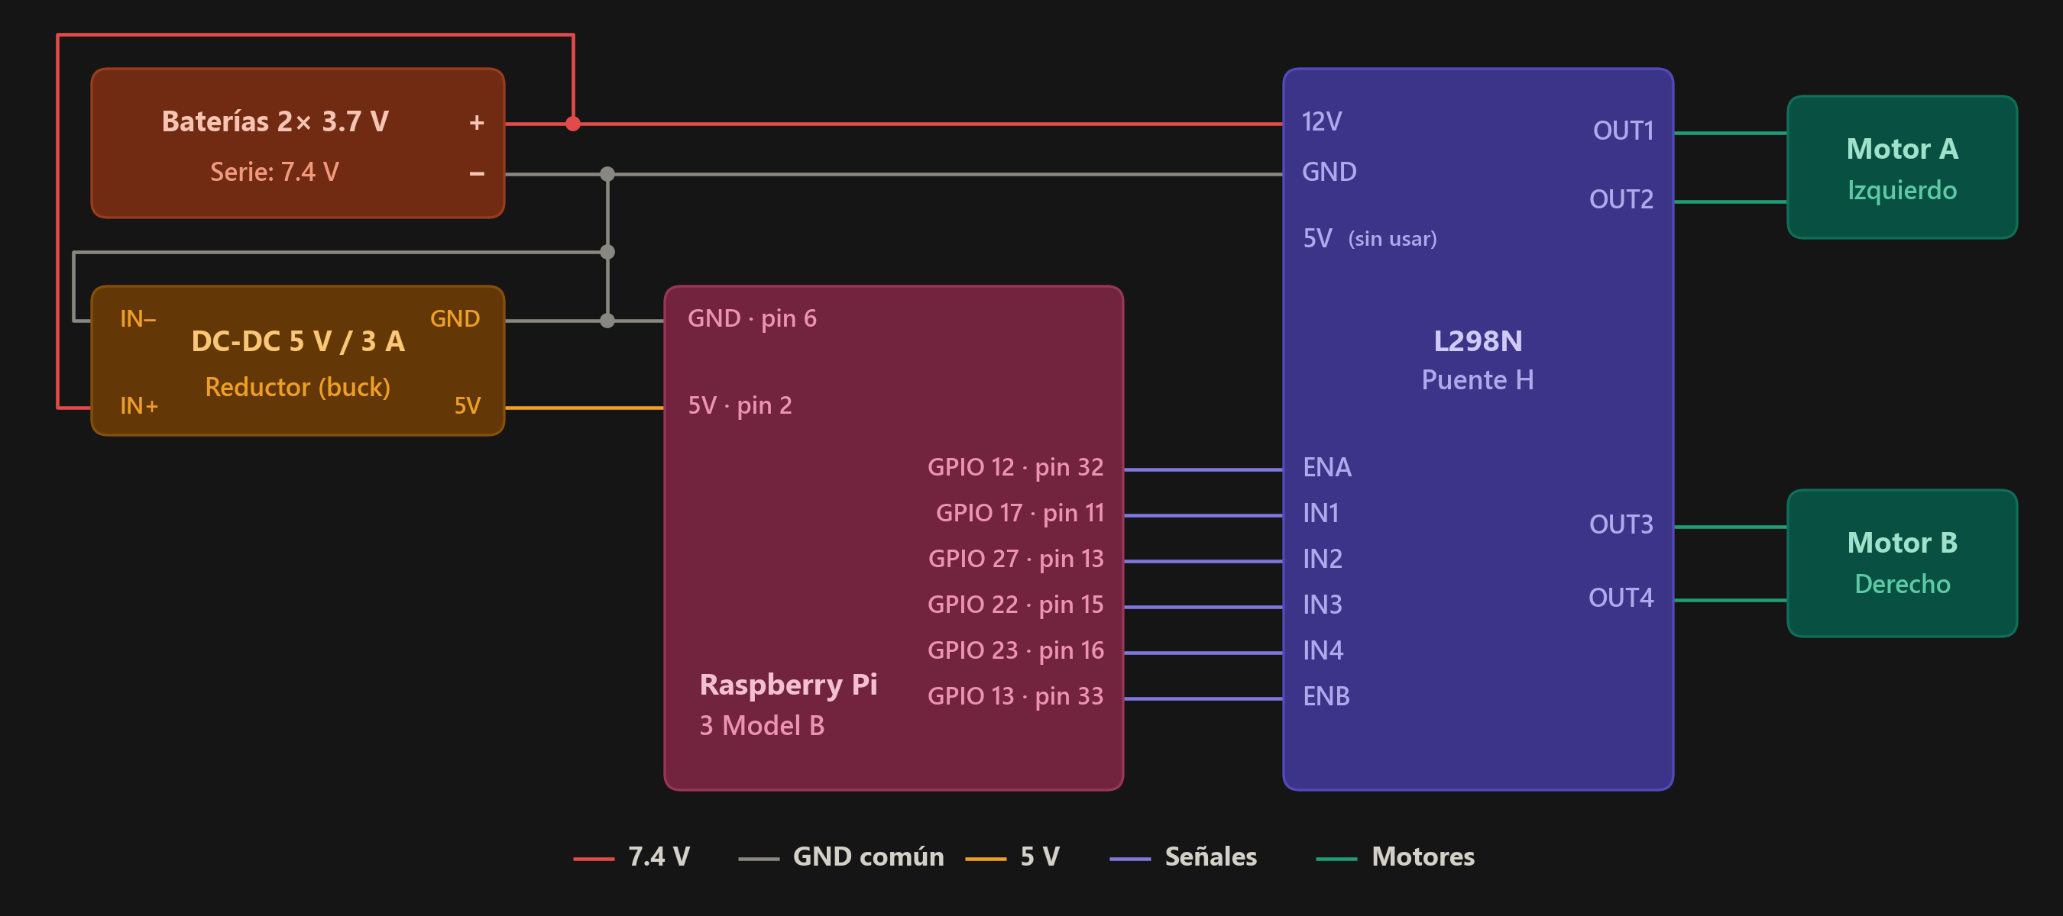
Figura 5. Diagrama de conexiones final (Raspberry Pi sin ESP32)
Fuente: elaboración propia.
La Tabla 9 resume las diferencias entre las dos configuraciones, y la Tabla 10 aclara qué se implementa en el prototipo y qué queda como trabajo futuro.
Tabla 9. Comparación entre la configuración anterior y el diseño final
Aspecto | Versión anterior (con ESP32) | Diseño final (solo Raspberry Pi)
Controladores | Raspberry Pi y ESP32 | Raspberry Pi
Generación de la PWM | Periféricos de la ESP32 [60] | PWM por hardware de la Raspberry Pi en GPIO 12 y 13 [38]
Pines de control del L298N | ESP32 GPIO 14, 27, 26, 25, 33 y 32 | Raspberry Pi GPIO 12, 17, 27, 22, 23 y 13
Comunicación interna | Puerto serie entre las dos tarjetas | No se necesita
Alimentación de la lógica | ESP32 desde el regulador de 5 V del L298N; Raspberry Pi desde el DC-DC | Raspberry Pi desde el DC-DC; la salida de 5 V del L298N no se usa
Programas | Python en la Raspberry Pi y firmware en C/C++ en la ESP32 | Un solo programa en Python
Parada sin órdenes | En la ESP32, independiente de la Raspberry Pi | En el programa de la Raspberry Pi
Comportamiento si se bloquea la Raspberry Pi | La ESP32 detiene los motores | Los pines pueden quedar en su último estado; corte desconectando la batería
Fuente: elaboración propia.
Tabla 10. Alcance del prototipo frente a versiones anteriores del diseño
Elemento | En este prototipo | Trabajo futuro
Locomoción por orugas con dirección por deslizamiento | Sí | —
Raspberry Pi como controlador único | Sí | Controlador de seguridad independiente o paro físico
Control remoto | Sí, por la red Wi-Fi de la Raspberry Pi | Radio de largo alcance
Recorrido programado | Sí, por tramos de tiempo y velocidad (lazo abierto) | Navegación por puntos con posición medida
Encoders, IMU y filtro de Kalman | No | Sí
GNSS, RTK y marcadores ArUco | No | Sí
Sensores de distancia y evasión de obstáculos | No | Sí
Paro de emergencia físico | No (corte desconectando la batería) | Sí
Operación en finca con cosecha real | No | Versión de mayor tamaño
Fuente: elaboración propia.

8.3. Arquitectura del sistema
La Figura 6 muestra la arquitectura del diseño final. El usuario se conecta desde un celular o un portátil a la red Wi-Fi de la Raspberry Pi. La Raspberry Pi atiende la página de control, guarda las secuencias y el registro, y escribe en seis de sus pines las señales del L298N, que mueve los dos motores. Las baterías alimentan la entrada de 12 V del L298N y la entrada del DC-DC, y el DC-DC alimenta la Raspberry Pi. Todos los elementos comparten la tierra.
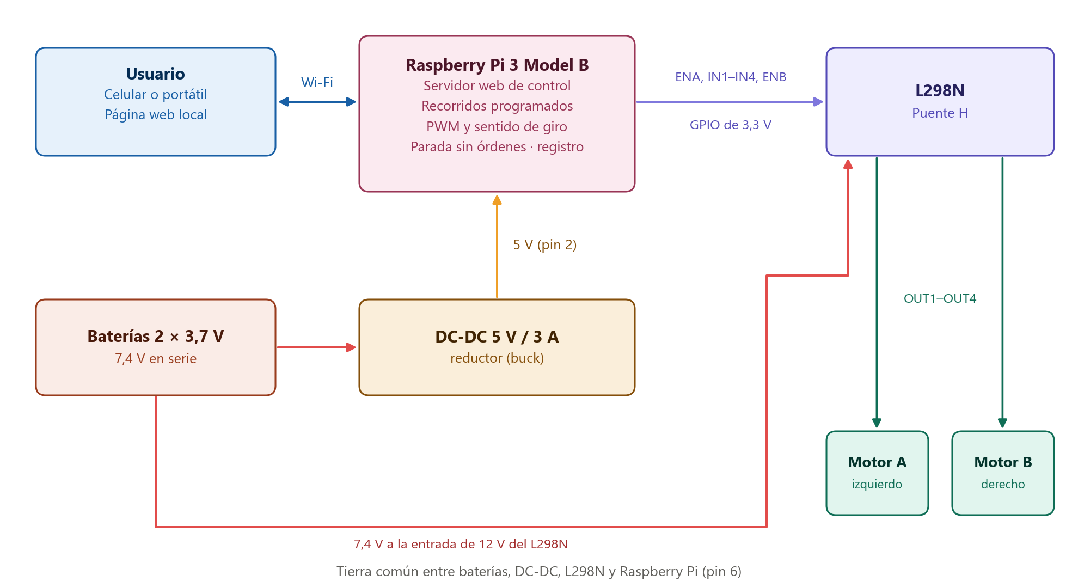
Figura 6. Arquitectura del diseño final
Fuente: elaboración propia.

8.4. La Raspberry Pi como controlador único
El prototipo usa la Raspberry Pi 3 Model B de la versión anterior. La Tabla 11 relaciona sus recursos con las funciones que se le asignan.
Tabla 11. Recursos de la Raspberry Pi 3 Model B y su uso en el prototipo
Recurso | Uso en el prototipo
CPU de 4 núcleos a 1,2 GHz y 1 GB de RAM [20] | Servidor web de control, gestor de recorridos, control de motores y registro
Wi-Fi integrado [20] | Red local del vehículo para el celular o el portátil del operador
Dos canales de PWM por hardware en GPIO 12 y GPIO 13 [38] | Velocidad de los motores A y B (ENA y ENB del L298N)
Salidas digitales GPIO 17, 27, 22 y 23 [38] | Sentido de giro de los motores (IN1 a IN4 del L298N)
Ranura microSD [20] | Sistema operativo, programa, secuencias guardadas y registros
Pin de 5 V (pin físico 2) y tierra (pin físico 6) [38] | Alimentación desde el convertidor DC-DC de 5 V / 3 A
Fuente: elaboración propia con base en las fuentes citadas.

8.4.1. Selección de los pines
Las dos señales de velocidad se asignaron a GPIO 12 y GPIO 13 porque son pines con PWM por hardware, cada uno en un canal distinto [38], de modo que cada motor tiene su propia señal estable. Las cuatro señales de sentido se asignaron a GPIO 17, 27, 22 y 23, pines de propósito general que no se usan para otras funciones en el prototipo. Se dejaron libres los pines del puerto serie y los del bus I2C, que una versión futura podría necesitar para conectar sensores. La alimentación entra por el pin físico 2 (5 V) y la tierra común por el pin físico 6.

8.4.2. Configuración de la Raspberry Pi
La preparación de la tarjeta incluye cuatro pasos. Se instala el sistema operativo en la tarjeta microSD. Se habilitan los dos canales de PWM por hardware en la configuración de arranque, según la documentación del fabricante [38]. Se configura la red inalámbrica como punto de acceso, de modo que el celular o el portátil del operador se conecten directamente al vehículo sin necesidad de internet. Y se registra el programa de control como un servicio que arranca solo al encender. Antes de la primera prueba se verifica, con el vehículo levantado, que los motores no giren mientras la tarjeta arranca.
Dos cuidados son necesarios durante la operación. El primero es la alimentación: la Raspberry Pi se alimenta desde su propio convertidor DC-DC y no desde el regulador del L298N, porque una caída de tensión en un arranque de los motores puede reiniciarla [20]. El segundo es la temperatura: su firmware reduce la frecuencia del procesador cuando se acerca a los 80 °C [16], por lo que la caja debe permitir la ventilación.

8.5. Esquema de conexiones eléctricas
La Figura 5 es el diagrama de conexiones final, y la Tabla 12 lo describe conexión por conexión; el Anexo A repite la descripción con la tabla de pines. Las dos baterías de 3,7 V en serie alimentan la entrada de 12 V del L298N y la entrada del DC-DC; la salida de 5 V del DC-DC llega al pin físico 2 de la Raspberry Pi; la tierra es común a todos los elementos. Las salidas de 3,3 V de la Raspberry Pi son reconocidas como nivel alto por las entradas lógicas del L298N, que están pensadas para niveles TTL [21], así que no se necesita adaptador de niveles. La salida de 5 V del L298N no se conecta.
Tabla 12. Conexiones del diseño final
Desde | Hacia | Función
Baterías + (7,4 V) | L298N 12V y entrada del DC-DC | Alimentación de potencia y del convertidor
Baterías − | L298N GND, DC-DC GND y Raspberry Pi GND (pin 6) | Tierra común
DC-DC 5 V | Raspberry Pi 5V (pin 2) | Alimentación de la Raspberry Pi
Raspberry Pi GPIO 12 (pin 32) | L298N ENA | PWM por hardware del motor A
Raspberry Pi GPIO 17 (pin 11) / GPIO 27 (pin 13) | L298N IN1 / IN2 | Sentido del motor A
Raspberry Pi GPIO 22 (pin 15) / GPIO 23 (pin 16) | L298N IN3 / IN4 | Sentido del motor B
Raspberry Pi GPIO 13 (pin 33) | L298N ENB | PWM por hardware del motor B
L298N OUT1 / OUT2 | Motor A (izquierdo) | Potencia del motor A
L298N OUT3 / OUT4 | Motor B (derecho) | Potencia del motor B
L298N 5V | Sin conexión | No se usa
Fuente: elaboración propia a partir de la Figura 5.

8.5.1. Procedimiento de montaje
El montaje sigue el orden del diagrama para reducir el riesgo de errores. Primero se fijan los motores, el L298N y el portapilas sobre el chasis, y se conectan las salidas OUT1 a OUT4 a los motores. Después se instala el convertidor DC-DC y, antes de conectar la Raspberry Pi, se verifica con el multímetro que su salida sea de 5 V y que la polaridad sea la correcta. Luego se conecta la tierra común y, por último, los seis cables de control entre los pines de la Raspberry Pi y las entradas ENA, IN1 a IN4 y ENB del L298N, revisando cada uno contra el Anexo A.
Antes de la primera prueba con los motores en marcha se revisan tres cosas con las baterías conectadas: que la Raspberry Pi arranque con los 5 V del DC-DC, que todas las tierras estén unidas y que ningún cable de 5 V o de 7,4 V llegue a un pin GPIO, que solo admite 3,3 V [38]. Los cables se sujetan a la base para que no rocen las orugas ni las ruedas, y la caja de la electrónica deja aberturas para la ventilación del L298N y de la Raspberry Pi.

8.5.2. Estructura mecánica
El prototipo usa un chasis comercial de orugas con base de aluminio, dos motorreductores de corriente continua y bandas de plástico; cada oruga tiene una rueda dentada de tracción unida al motor y una rueda lisa de giro libre. Sobre la base se fija una plataforma plana para la carga de prueba, de hasta 2 kg, con bordes que impiden que se deslice, y una caja para la electrónica. Las características del chasis según la ficha del vendedor se presentan en la Tabla 15. Como los motores están especificados para 9 a 12 V y las baterías entregan 7,4 V, de los cuales el L298N consume una parte [21], el vehículo avanza más despacio que con la tensión nominal y tiene menos fuerza en las subidas; las pruebas con carga y en rampa mostrarán hasta dónde llega.

8.6. Software y página web de control
El software es un solo programa en Python organizado en cinco módulos (Figura 7). El servidor web ofrece la página de control y recibe las órdenes del usuario. El gestor de recorridos guarda secuencias de tramos y las ejecuta en orden. El control de motores traduce cada orden en el sentido de giro de cada motor y en el ancho de pulso de la PWM por hardware. La vigilancia detiene los motores si dejan de llegar órdenes. El registro guarda la hora, la orden y el modo de cada acción, para comparar después con las mediciones. El Anexo D describe cada módulo.
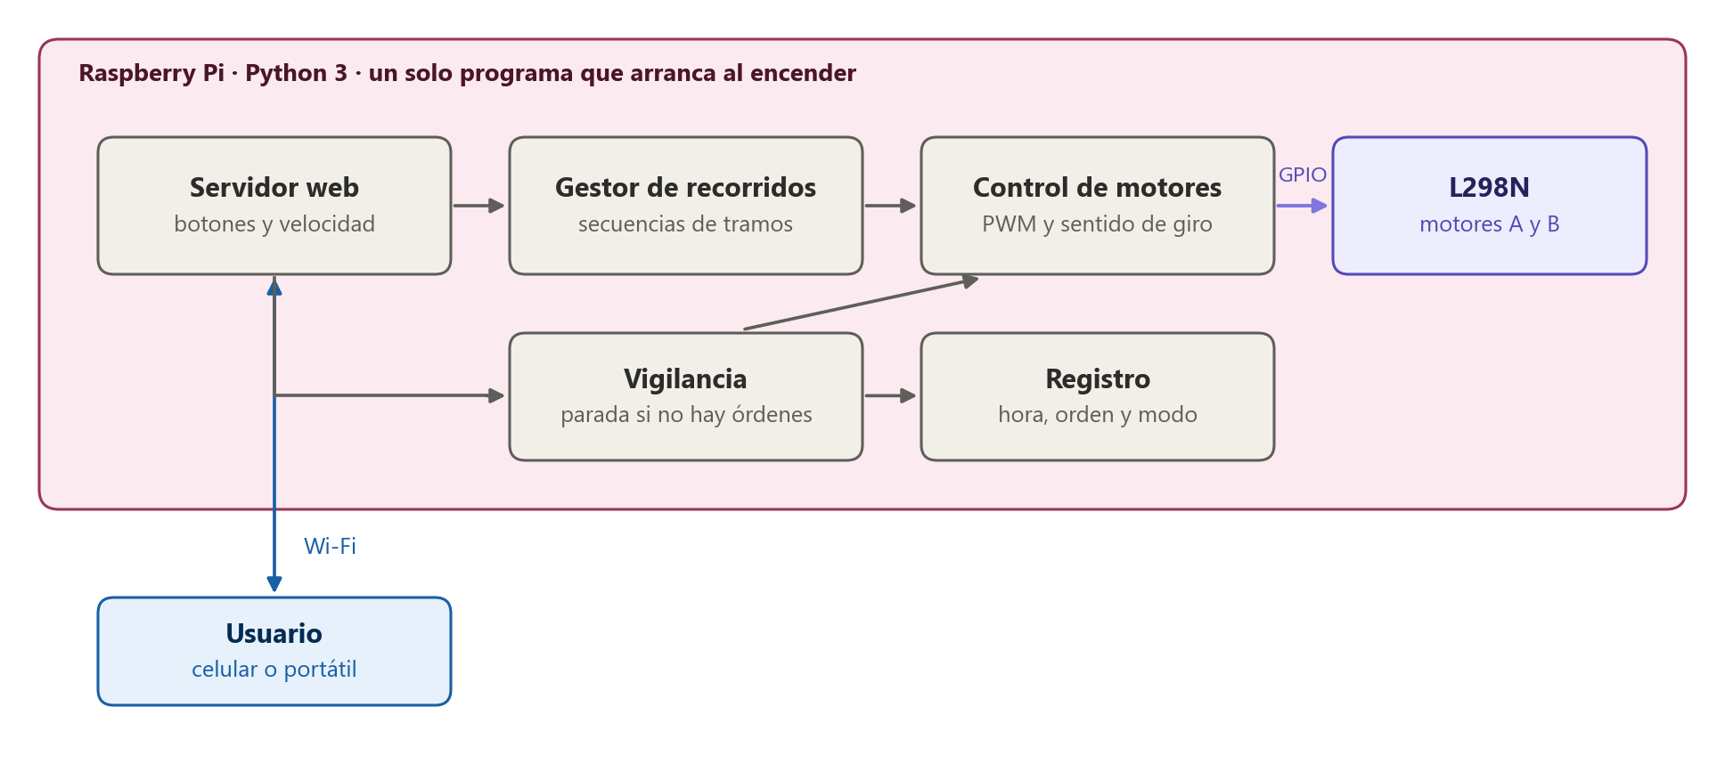
Figura 7. Organización del software de la Raspberry Pi
Fuente: elaboración propia.

8.6.1. Página web de control
La página que sirve la Raspberry Pi tiene tres zonas. La zona de manejo ofrece botones para avanzar, retroceder, girar a la izquierda, girar a la derecha y detener, y un deslizador para fijar la velocidad máxima. Mientras el usuario mantiene pulsado un botón, la página repite la orden de forma periódica; al soltarlo envía la orden de detener. La zona de recorridos permite crear, guardar y ejecutar secuencias de tramos. La zona de estado muestra el modo actual y si la comunicación con el vehículo está activa. Un botón grande de detener está siempre visible.
La página no necesita internet ni aplicaciones instaladas: se abre en el navegador del celular o del portátil conectado a la red del vehículo. Como varias personas podrían conectarse a la misma red, el programa atiende solo las órdenes de la sesión que tomó el control y muestra a las demás el estado sin permitirles mover el vehículo.

8.7. Modos de operación
La Figura 8 muestra los estados del prototipo. En espera los motores están detenidos. En control remoto el vehículo obedece las órdenes que el usuario da en la página web. En recorrido programado ejecuta una secuencia guardada. En detenido por seguridad la Raspberry Pi detuvo los motores porque dejó de recibir órdenes del usuario; el vehículo vuelve a espera cuando se restablece la comunicación y el usuario da una nueva orden.
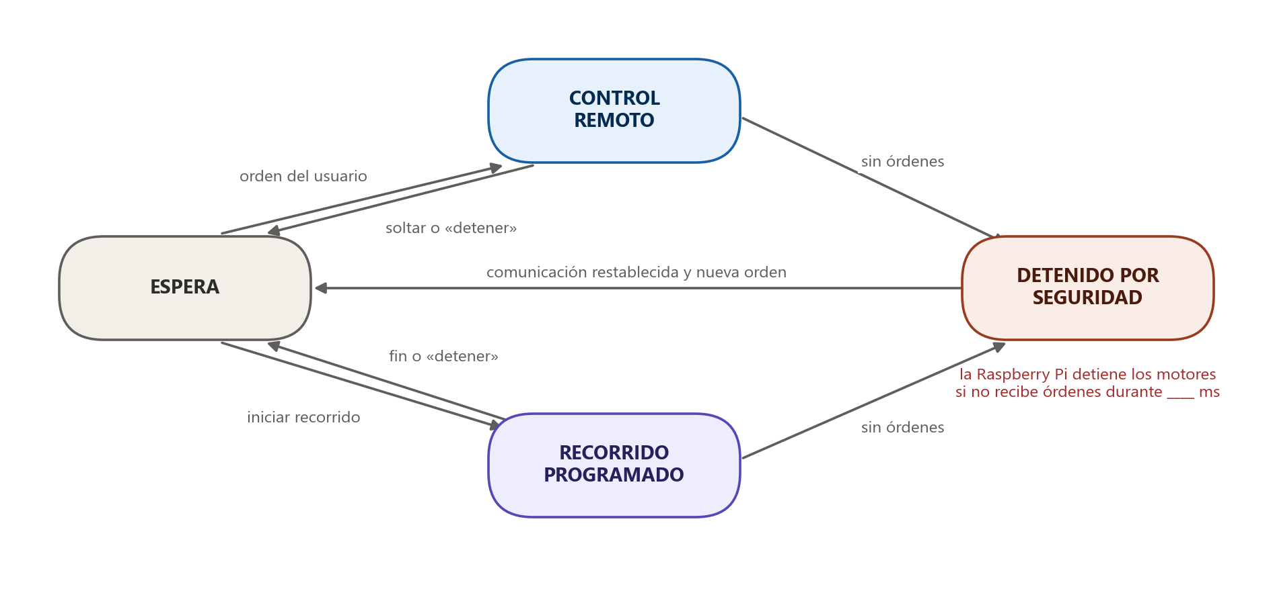
Figura 8. Estados de operación del prototipo
Fuente: elaboración propia.

8.7.1. Control remoto
En el modo de control remoto cada botón de la página corresponde a una combinación de sentidos de giro: para avanzar las dos orugas giran hacia adelante; para retroceder, hacia atrás; para girar sobre el propio eje, una hacia adelante y otra hacia atrás. La velocidad la fija el deslizador, que cambia el ancho de pulso de las dos señales PWM. Si el equipo detecta en la prueba P2 que el vehículo se desvía siempre hacia el mismo lado, puede ajustar por software la potencia de cada motor [5].

8.7.2. Recorrido programado
Un recorrido programado es una lista de tramos. Cada tramo tiene un tipo (avanzar, retroceder, girar a la izquierda, girar a la derecha o pausa), una velocidad en porcentaje de la máxima y una duración. La Raspberry Pi los ejecuta en orden, aplicando a los motores el sentido y la velocidad de cada tramo durante el tiempo indicado, y al final los detiene (Figura 9). La Tabla 13 muestra la estructura de la secuencia A-B-C que se usa en las pruebas; sus valores los define el equipo al preparar el ensayo.
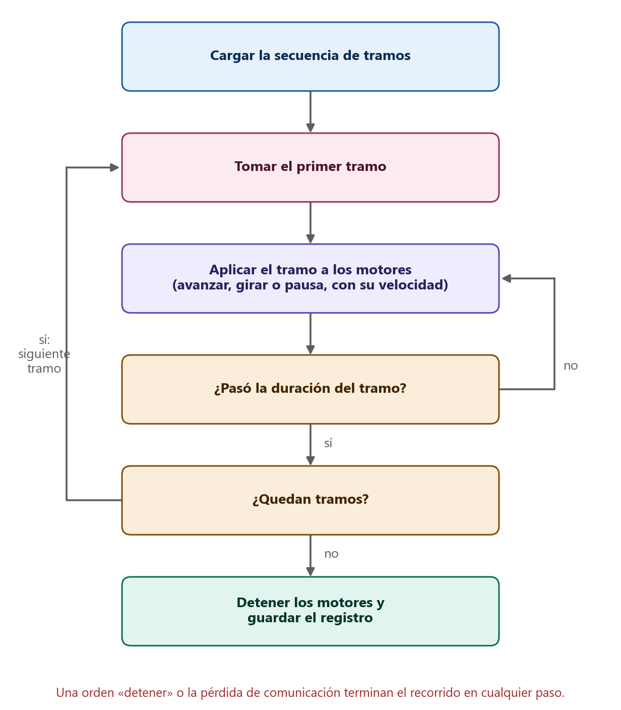
Figura 9. Ejecución de un recorrido programado
Fuente: elaboración propia.
Tabla 13. Secuencia del recorrido programado A-B-C de las pruebas
Tramo | Tipo | Velocidad (%) | Duración (s) | Descripción
1 | Avanzar | ____ | ____ | De A hacia B
2 | Pausa | 0 | ____ | Detención en B
3 | Girar a la derecha | ____ | ____ | Orientación hacia C
4 | Avanzar | ____ | ____ | De B hacia C
5 | Pausa | 0 | — | Fin del recorrido en C
Fuente: elaboración propia.

8.8. Seguridad del prototipo
La seguridad de esta etapa se apoya en cuatro medidas. La primera es la velocidad baja propia del montaje. La segunda es la parada por software: el programa de la Raspberry Pi detiene los motores si deja de recibir órdenes del usuario, lo que cubre la pérdida de la red Wi-Fi o el cierre de la página. La tercera es el corte total desconectando la batería. La cuarta es de procedimiento: las pruebas se hacen en un área despejada y con una persona encargada de desconectar la batería si algo falla.
La parada por software tiene un límite que el equipo declara de forma explícita: si el programa o el sistema operativo de la Raspberry Pi se bloquean, la vigilancia deja de funcionar y los pines pueden quedar en su último estado, con los motores girando. Por eso la desconexión de la batería es el único corte total del prototipo, y para versiones futuras se recomienda un interruptor general o un paro físico que corte la potencia de los motores sin depender del software.

9. CONSIDERACIONES ÉTICAS, DE SEGURIDAD Y PROPIEDAD INTELECTUAL

9.1. Seguridad de las personas
El prototipo es pequeño, de baja tensión y baja velocidad, pero puede atrapar dedos o cables entre las orugas y las ruedas. Las pruebas se hacen en un área despejada, con una persona encargada de desconectar la batería, y nadie manipula el vehículo mientras los motores están energizados. Como la parada automática depende del programa de la Raspberry Pi y no protege frente a un bloqueo del sistema, la desconexión de la batería se trata como la medida de seguridad principal. Las celdas de litio se cargan con un cargador adecuado y bajo supervisión.

9.2. Impacto sobre el empleo y responsabilidad social
La motivación del proyecto es apoyar a los trabajadores, no reemplazarlos: una versión futura asumiría el acarreo, la parte más pesada del trabajo, y dejaría la recolección en manos de las personas. Esta etapa no tiene efectos sobre el empleo, pero el equipo considera parte de su responsabilidad presentar el proyecto con esa orientación y sin exagerar lo que el prototipo hace.

9.3. Privacidad y uso de los datos
El registro de la Raspberry Pi contiene solo órdenes de movimiento y sus horas. Los videos de las pruebas se toman en las instalaciones de la universidad y no se publican imágenes de personas sin su autorización.

9.4. Propiedad intelectual y licencias
El software se construye sobre herramientas de código abierto, como el sistema operativo de la Raspberry Pi y Python. El código propio se publicará con una licencia abierta, en coherencia con el objetivo de transferencia de tecnología del Sistema Nacional de Innovación Agropecuaria [36]. Los diagramas y figuras son de elaboración propia, y se citan las fuentes de los modelos, métodos y datos descritos. Los productos comerciales del análisis de mercado se mencionan solo como referencia y sus marcas pertenecen a sus fabricantes.

9.5. Manejo ambiental de las baterías
Las baterías de litio deben almacenarse en un lugar seco y fresco, lejos de materiales inflamables, y no deben perforarse, aplastarse ni exponerse al calor. Una celda hinchada o dañada se retira de uso. Al final de su vida útil, las celdas y los componentes electrónicos se entregan a un programa de recolección de residuos posconsumo y no se desechan con la basura común.

10. RESULTADOS
El prototipo se encuentra en construcción y las pruebas están por realizarse. Este capítulo deja definida la forma en que se presentarán los resultados: los valores de ficha técnica se escriben, y todos los valores que dependen de mediciones quedan marcados con «____» o con columnas vacías para que el equipo los complete. No se presenta ningún dato como medido si no lo es.

10.1. Resumen de entregables
La Tabla 14 lista los productos del proyecto y su estado.
Tabla 14. Entregables del proyecto
Entregable | Descripción | Estado | Ubicación
Prototipo físico | Vehículo de orugas armado según el diagrama de conexiones final | En construcción | [completar]
Código fuente | Programa en Python de la Raspberry Pi: servidor web, recorridos, control de motores, vigilancia y registro | En desarrollo | [completar]
Página de control | Interfaz web servida por la Raspberry Pi para el control remoto y los recorridos | En desarrollo | Incluida en el código fuente
Registros de prueba | Archivos de registro, hojas de medición y videos de las pruebas P1 a P10 | Pendiente | [completar]
Documento final | Este informe, con sus anexos | En revisión | —
Fuente: elaboración propia.

10.2. Características técnicas del prototipo
La Tabla 15 reúne las características técnicas del prototipo. La columna «Origen» indica si el valor proviene de una ficha técnica o si debe medirse; los valores por medir quedan en blanco.
Tabla 15. Características técnicas del prototipo
Característica | Valor | Origen
Dimensiones del chasis | 180 × 165 × 60 mm | Ficha técnica del vendedor del chasis
Peso del chasis | 482 g | Ficha técnica del vendedor del chasis
Base | Aluminio de 2 mm, pintado | Ficha técnica del vendedor del chasis
Rodaje | 2 bandas de oruga, 2 ruedas dentadas de tracción y 2 ruedas lisas de giro libre, en plástico | Ficha técnica del vendedor del chasis
Motores | 2 motorreductores DC de 9 a 12 V | Ficha técnica del vendedor del chasis
Velocidad del motor | 170 a 350 RPM | Ficha técnica del vendedor del chasis
Torque por motor | 3,5 kg·cm | Ficha técnica del vendedor del chasis
Consumo por motor sin carga | 100 mA | Ficha técnica del vendedor del chasis
Tensión nominal de la batería | 7,4 V (2 celdas de 3,7 V en serie) | Designación comercial de las celdas
Alimentación de la lógica | Convertidor DC-DC de 5 V / 3 A | Designación comercial del convertidor
Controlador | Raspberry Pi 3 Model B | [20]
Puente H | Módulo L298N (dos puentes H) | [21]
Carga útil de diseño | Hasta 2 kg | Alcance del proyecto
Peso total del vehículo armado | ____ g | Por medir
Velocidad en línea recta sobre superficie firme, sin carga | ____ | Por medir (prueba P2)
Duración de la batería en uso continuo | ____ min | Por medir (prueba P9)
Alcance del control por Wi-Fi | ____ m | Por medir (prueba P6)
Carga máxima comprobada | ____ kg | Por medir (pruebas P4 y P5)
Temperatura del L298N tras uso continuo | ____ °C | Por medir (prueba P10)
Fuente: elaboración propia con base en las fuentes indicadas en la columna «Origen».

10.3. Resultados experimentales
Cada subsección corresponde a una prueba del protocolo, en el orden P1 a P10. El procedimiento detallado de cada una está en el Anexo B. Cada prueba se repite ____ veces y, para cada ensayo, se registra la fecha, la superficie, la carga y la tensión de la batería al inicio. Las columnas «Resultado obtenido» y «Observaciones» están vacías para que el equipo las complete.

10.3.1. P1. Respuesta de los motores con el vehículo levantado
Verifica, antes de cualquier prueba en el piso, que cada oruga gire en el sentido ordenado y que su velocidad cambie con el deslizador de la página.
Tabla 16. Prueba P1: respuesta de los motores
Código | Prueba | Superficie | Carga | Procedimiento resumido | Criterio de aceptación | Resultado obtenido | Observaciones
P1 | Respuesta de los motores | Banco (vehículo levantado) | 0 kg | Enviar avanzar, retroceder, girar a cada lado y detener, a varias velocidades | Cada oruga gira en el sentido ordenado, cambia de velocidad y se detiene
Fuente: elaboración propia. Columnas de resultado y observaciones para.

10.3.2. P2. Avance en línea recta
Mide cuánto se aparta el vehículo de una línea recta al avanzar una distancia fija, en cada superficie.
Tabla 17. Prueba P2: avance en línea recta
Código | Prueba | Superficie | Carga | Procedimiento resumido | Criterio de aceptación | Resultado obtenido | Observaciones
P2-a | Avance en línea recta | Firme | 0 kg | Avanzar ____ m desde una línea marcada y medir el desvío lateral | Desvío lateral menor de ____ cm
P2-b | Avance en línea recta | Tierra | 0 kg | Igual que P2-a | Desvío lateral menor de ____ cm
P2-c | Avance en línea recta | Arena | 0 kg | Igual que P2-a | Avanza la distancia completa; desvío lateral menor de ____ cm
Fuente: elaboración propia. Columnas de resultado y observaciones.

10.3.3. P3. Giro sobre su propio eje
Observa si el vehículo gira sin trabarse y cuánto se desplaza su centro al girar, en cada superficie.
Tabla 18. Prueba P3: giro sobre su propio eje
Código | Prueba | Superficie | Carga | Procedimiento resumido | Criterio de aceptación | Resultado obtenido | Observaciones
P3-a | Giro sobre su eje | Firme | 0 kg | Ordenar un giro de una vuelta y medir el ángulo real y el desplazamiento del centro | Gira sin trabarse; desplazamiento del centro menor de ____ cm
P3-b | Giro sobre su eje | Tierra | 0 kg | Igual que P3-a | Gira sin trabarse; desplazamiento del centro menor de ____ cm
P3-c | Giro sobre su eje | Arena | 0 kg | Igual que P3-a | Gira sin quedarse enterrado
Fuente: elaboración propia. Columnas de resultado y observaciones.

10.3.4. P4. Desempeño con 0, 1 y 2 kg
Evalúa si el vehículo conserva su capacidad de avanzar y girar al aumentar la carga.
Tabla 19. Prueba P4: desempeño con carga
Código | Prueba | Superficie | Carga | Procedimiento resumido | Criterio de aceptación | Resultado obtenido | Observaciones
P4-a | Desempeño con carga | Firme, tierra y arena | 0 kg | Recorrer ____ m y girar una vuelta en cada superficie | Avanza y gira sin detenerse
P4-b | Desempeño con carga | Firme, tierra y arena | 1 kg | Igual que P4-a | Avanza y gira sin detenerse
P4-c | Desempeño con carga | Firme, tierra y arena | 2 kg | Igual que P4-a | Avanza y gira sin detenerse; se anotan pérdidas de tracción
Fuente: elaboración propia. Columnas de resultado y observaciones.

10.3.5. P5. Subida de una rampa leve de tierra
Comprueba si el vehículo sube una rampa leve con cada carga.
Tabla 20. Prueba P5: subida de una rampa leve
Código | Prueba | Superficie | Carga | Procedimiento resumido | Criterio de aceptación | Resultado obtenido | Observaciones
P5-a | Subida de rampa | Tierra (rampa) | 0 kg | Subir una rampa de pendiente ____ ° y ____ m de largo | Sube sin retroceder
P5-b | Subida de rampa | Tierra (rampa) | 1 kg | Igual que P5-a | Sube sin retroceder
P5-c | Subida de rampa | Tierra (rampa) | 2 kg | Igual que P5-a | Sube sin retroceder
Fuente: elaboración propia. Columnas de resultado y observaciones para completar por el equipo.

10.3.6. P6. Alcance y respuesta del control por Wi-Fi
Determina hasta qué distancia del operador el vehículo responde sin cortes, y si la respuesta a las órdenes es inmediata a simple vista.
Tabla 21. Prueba P6: alcance y respuesta del control por Wi-Fi
Código | Prueba | Superficie | Carga | Procedimiento resumido | Criterio de aceptación | Resultado obtenido | Observaciones
P6 | Alcance del control por Wi-Fi | Firme | 0 kg | Manejar el vehículo alejándose del operador y anotar la distancia a la que aparecen cortes | Responde sin cortes hasta ____ m
Fuente: elaboración propia. Columnas de resultado y observaciones.

10.3.7. P7. Detención por pérdida de comunicación
Verifica que la vigilancia del programa detenga el vehículo cuando dejan de llegar órdenes.
Tabla 22. Prueba P7: detención por pérdida de comunicación
Código | Prueba | Superficie | Carga | Procedimiento resumido | Criterio de aceptación | Resultado obtenido | Observaciones
P7-a | Detención sin órdenes | Firme | 0 kg | Con el vehículo avanzando, apagar el Wi-Fi del celular | Se detiene solo en menos de ____ s
P7-b | Detención sin órdenes | Firme | 0 kg | Con el vehículo avanzando, cerrar la página de control | Se detiene solo en menos de ____ s
Fuente: elaboración propia. Columnas de resultado y observaciones.

10.3.8. P8. Recorrido programado A-B-C
Mide la desviación final del recorrido programado en lazo abierto, con la secuencia de la Tabla 13. La Figura 10 muestra la disposición de la prueba.
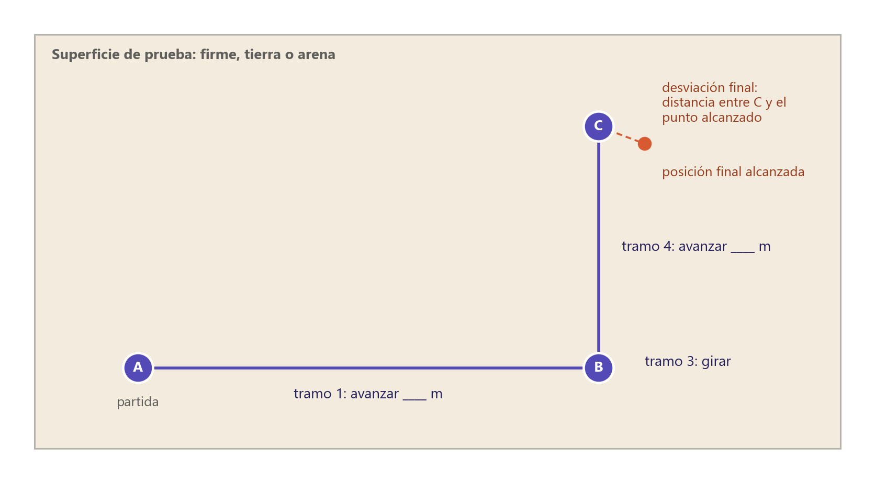
Figura 10. Disposición de la prueba del recorrido programado A-B-C
Fuente: elaboración propia.
Tabla 23. Prueba P8: recorrido programado A-B-C
Código | Prueba | Superficie | Carga | Procedimiento resumido | Criterio de aceptación | Resultado obtenido | Observaciones
P8-a | Recorrido A-B-C | Firme | 0, 1 y 2 kg | Ejecutar la secuencia y medir la distancia entre C prevista y alcanzada | Desviación final menor de ____ cm
P8-b | Recorrido A-B-C | Tierra | 0, 1 y 2 kg | Igual que P8-a | Desviación final menor de ____ cm
P8-c | Recorrido A-B-C | Arena | 0, 1 y 2 kg | Igual que P8-a | Desviación final menor de ____ cm
Fuente: elaboración propia. Columnas de resultado y observaciones.

10.3.9. P9. Duración de la batería en uso continuo
Mide cuánto tiempo puede operar el vehículo con las baterías completamente cargadas.
Tabla 24. Prueba P9: duración de la batería
Código | Prueba | Superficie | Carga | Procedimiento resumido | Criterio de aceptación | Resultado obtenido | Observaciones
P9 | Duración de la batería | Firme | 1 kg | Recorrer un circuito de forma continua hasta que el vehículo ya no avance; anotar la tensión final | Uso continuo de al menos ____ min
Fuente: elaboración propia. Columnas de resultado y observaciones.

10.3.10. P10. Temperatura del L298N después de uso continuo
Observa el calentamiento del puente H, que disipa como calor la tensión que no llega a los motores [21].
Tabla 25. Prueba P10: temperatura del L298N
Código | Prueba | Superficie | Carga | Procedimiento resumido | Criterio de aceptación | Resultado obtenido | Observaciones
P10 | Temperatura del L298N | Firme | 2 kg | Medir la temperatura del disipador al inicio y después de ____ min de uso continuo | La temperatura no obliga a detener la prueba; valor menor de ____ °C
Fuente: elaboración propia. Columnas de resultado y observaciones.

10.4. Presupuesto ejecutado
La Tabla 26 incluye solo los materiales del diseño final. No incluye mano de obra ni la ESP32, que ya no forma parte del diseño. El único precio incluido se consultó en el catálogo en línea de un distribuidor nacional [35]; los demás quedan por completar con los valores reales de compra.
Tabla 26. Presupuesto ejecutado de materiales
Ítem | Cantidad | Valor unitario (COP) | Subtotal (COP) | Observación
Raspberry Pi 3 Model B | 1 | [completar] | [completar] | Disponible de la versión anterior
Módulo puente H L298N | 1 | [completar] | [completar] | —
Celdas Li-ion de 3,7 V | 2 | [completar] | [completar] | En serie: 7,4 V
Convertidor DC-DC reductor de 5 V / 3 A | 1 | [completar] | [completar] | Alimenta la Raspberry Pi
Chasis de orugas con dos motores DC | 1 | 52.300 | 52.300 | Referencia de un chasis similar [35]; puede diferir del chasis usado
Cables y conexiones | — | [completar] | [completar] | —
Total |  |  | [completar]
Fuente: elaboración propia.

10.5. Observaciones técnicas relevantes
[Completar por el equipo]
Durante las pruebas conviene observar y anotar, en particular, los siguientes aspectos:
- Calentamiento del L298N: si el disipador se calienta al punto de obligar a detener la prueba, y si el calentamiento aumenta con la carga [21].
- Caída de velocidad con carga: si el vehículo avanza visiblemente más despacio con 1 y 2 kg, y si la caída es mayor en tierra y arena.
- Deslizamiento en arena: si las orugas patinan, se entierran o acumulan arena entre la banda y las ruedas [6].
- Estabilidad del Wi-Fi: si aparecen cortes o retrasos en la respuesta antes de la distancia máxima, y si cambian con los obstáculos entre el operador y el vehículo.
- Reinicios de la Raspberry Pi: si la tarjeta se reinicia en los arranques o en los cambios bruscos de sentido.
- Diferencia entre motores: si el vehículo se desvía siempre hacia el mismo lado en línea recta [5].

10.6. Análisis estadístico consolidado
Para cada métrica se reportarán el promedio de las repeticiones, su desviación estándar, el rango entre el valor menor y el mayor, y el número de repeticiones válidas (n). La Tabla 27 queda vacía hasta que se realicen las pruebas.
Tabla 27. Análisis estadístico consolidado
Métrica | Promedio | Desviación estándar | Rango | n
Desvío lateral en línea recta, firme (cm)
Desvío lateral en línea recta, tierra (cm)
Desvío lateral en línea recta, arena (cm)
Desplazamiento del centro al girar, por superficie (cm)
Tiempo de detención sin órdenes (s)
Alcance del control por Wi-Fi (m)
Desviación final del recorrido A-B-C, por superficie y carga (cm)
Duración de la batería (min)
Temperatura del L298N tras uso continuo (°C)
Fuente: elaboración propia.

11. DISCUSIÓN DE RESULTADOS

11.1. Interpretación de los resultados
[Completar por el equipo]

11.2. Limitaciones
El prototipo funciona en lazo abierto: no mide su posición ni su giro, de modo que no puede corregir el error que acumula por el deslizamiento [18], [6] ni la desviación por diferencias entre motores [5]. Su velocidad está limitada por la tensión de 7,4 V y la caída del L298N [21]. La red Wi-Fi de la Raspberry Pi tiene un alcance corto. No tiene un paro de emergencia físico ni protección contra agua o polvo.
El retiro de la ESP32 agrega una limitación: la parada automática corre en el mismo programa que el resto del control, de modo que un bloqueo del programa o del sistema operativo puede dejar los pines en su último estado. La Raspberry Pi, además, no garantiza tiempos de respuesta estrictos, aunque la PWM por hardware mantiene estable la señal de velocidad. Ninguna de estas limitaciones impide cumplir los objetivos de esta etapa, pero todas deben resolverse antes de una versión de campo.

11.3. Fiabilidad y validez
La fiabilidad de los resultados depende de que las condiciones se repitan entre ensayos. Para eso el protocolo fija la preparación de cada superficie, la posición de la carga, la tensión de la batería al inicio y el número de repeticiones, y pide registrar cada ensayo en video. La medición con cinta métrica y transportador tiene una resolución limitada, que el equipo debe reportar junto con los resultados [completar].
En cuanto a la validez, las pruebas miden el comportamiento de este chasis, con esta batería y en estas superficies preparadas. Sus resultados no se pueden extrapolar a un vehículo de mayor tamaño ni a un camino de finca: sirven para identificar fenómenos, como el deslizamiento o la pérdida de tracción con carga, y para decidir qué medir en una versión futura.

11.4. Comparación con referentes académicos y comerciales
Frente a los antecedentes académicos, el prototipo se parece a los robots de orugas teleoperados de la ESPOCH [56], [40], con la diferencia de usar una computadora de placa única como controlador y agregar el recorrido programado. Los robots de orugas con compensación del deslizamiento [6] o con seguimiento de trayectoria [2] muestran lo que haría falta para pasar del lazo abierto al lazo cerrado. Los productos comerciales revisados en el análisis de mercado no son comparables por su escala; sirven como referencia de las funciones que tendría que alcanzar una versión futura.

11.5. Proyección hacia versiones futuras
Los resultados de las pruebas orientarán tres decisiones. La primera es mecánica y eléctrica: qué motores, qué puente H y qué batería necesitaría una versión capaz de llevar carga real, a la luz de la caída de velocidad con carga y del calentamiento del L298N. La segunda es de sensores: si la desviación del recorrido en tierra y arena justifica encoders y una unidad inercial, y más adelante posicionamiento satelital [6], [9]. La tercera es de seguridad: un paro físico y, si se mantiene la Raspberry Pi como controlador, un mecanismo independiente que corte los motores si el programa se bloquea.

12. CONCLUSIONES
El enfoque del proyecto se definió como un prototipo a escala, de 2 kg de carga máxima, cuyo propósito es validar la locomoción por orugas, el control a distancia y el recorrido programado sobre superficie firme, tierra y arena. El transporte de la cosecha en fincas se mantiene como motivación y como aplicación de una posible versión futura, apoyada en el contexto colombiano de fincas pequeñas, poco mecanizadas y con acarreo manual [27], [1].
El diseño final usa solo seis elementos: Raspberry Pi 3 Model B, L298N, dos baterías de 3,7 V, convertidor DC-DC, chasis con dos motores y cableado. Retirar la ESP32 redujo componentes, conexiones y programas, y eliminó el enlace serie entre tarjetas. A cambio, la seguridad ante un bloqueo del software depende de desconectar la batería, una limitación que queda declarada y que orienta el trabajo futuro.
Las tecnologías de localización, fusión de sensores, seguimiento de trayectoria y comunicación de largo alcance quedan como marco teórico y trabajo futuro. Las conclusiones sobre el desempeño del prototipo dependen de los resultados de las pruebas.

13. RECOMENDACIONES Y TRABAJO FUTURO

13.1. Recomendaciones para la construcción y las pruebas
- Medir el diámetro real de la rueda dentada y pesar el vehículo armado antes de iniciar las pruebas.
- Unir todas las tierras en un punto común, revisar cada cable de control contra el Anexo A y fijar el cableado para que no roce las orugas.
- Definir antes de las pruebas el número de repeticiones y los valores de cada criterio de aceptación (campos ____).
- Grabar en video cada ensayo de recorrido programado para revisar después dónde aparece la desviación.
- Ajustar por software la potencia de cada motor si en la prueba de línea recta aparece una desviación sistemática [5].
- Verificar en cada sesión, con el vehículo levantado, que los motores no giren durante el arranque de la Raspberry Pi.

13.2. Trabajo futuro
- Agregar un interruptor general y un paro de emergencia físico que corte la potencia de los motores sin depender del software, siguiendo los principios de diseño de la norma ISO 13850 [61].
- Evaluar un mecanismo independiente de la Raspberry Pi que corte los motores si el programa se bloquea, como un temporizador de vigilancia por hardware o un controlador de seguridad dedicado.
- Reemplazar el L298N por un puente H con menor caída de tensión y usar una batería acorde con la tensión nominal de los motores [21].
- Incorporar encoders y una unidad de medición inercial para cerrar el lazo de velocidad, estimar el deslizamiento y fusionar la información con un filtro de Kalman [6], [47].
- Probar posicionamiento satelital y corrección RTK para recorrer puntos en campo abierto [9], [10], [45], y marcadores ArUco para maniobras de precisión [7], [8].
- Reemplazar el recorrido por tiempo por seguimiento de trayectoria con Pure Pursuit cuando haya medición de posición [48], [2], y evaluar control predictivo para cargas variables [13], [14].
- Agregar sensores de distancia adecuados para exteriores [17] y una radio de largo alcance [55].
- Migrar el software a ROS 2 y Nav2 para integrar localización, planificación y control [15].
- Diseñar, con los datos de este prototipo, una versión de mayor tamaño, con motores, baterías y estructura capaces de transportar carga real en caminos de finca, y evaluarla con productores.

REFERENCIAS
[1] J. R. Sanz-Uribe, C. E. Oliveros Tascón, C. A. Ramírez, A. E. Peñuela-Martínez y P. J. Ramos Giraldo, «Proceso de beneficio», en Manual del cafetero colombiano: Investigación y tecnología para la sostenibilidad de la caficultura, vol. 3. Manizales, Colombia: Federación Nacional de Cafeteros – Cenicafé, 2013, pp. 9–47. doi: 10.38141/cenbook-0026_28
[2] Ç. Çiloğlu y E. Kutluay, «Performance improvement of Pure Pursuit algorithm via online slip estimation for off-road tracked vehicle», Sensors, vol. 25, n.º 14, p. 4242, 2025. doi: 10.3390/s25144242
[3] R. González, F. Rodríguez y A. Ollero, Autonomous Tracked Robots: History, Modelling, Localization, and Motion Control. Springer, 2014.
[4] D. Ansorge y R. J. Godwin, «The effect of tyres and a rubber track at high axle loads on soil compaction, Part 1: Single axle-studies», Biosystems Engineering, vol. 98, n.º 1, pp. 115–126, 2007.
[5] Z. Fan, Y. Koren y D. Wehe, «Tracked mobile robot control: Hybrid approach», Vehicle System Dynamics, vol. 25, n.º S1, pp. 126–138, 1996.
[6] R. González, F. Rodríguez, J. L. Guzmán y M. Berenguel, «Localization and control of tracked mobile robots under slip conditions», en Proc. 2009 IEEE Int. Conf. on Mechatronics, IEEE, 2009. doi: 10.1109/ICMECH.2009.4957141
[7] S. Garrido-Jurado, R. Muñoz-Salinas, F. J. Madrid-Cuevas y M. J. Marín-Jiménez, «Automatic generation and detection of highly reliable fiducial markers under occlusion», Pattern Recognition, vol. 47, n.º 6, pp. 2280–2292, 2014. doi: 10.1016/j.patcog.2014.01.005
[8] S. Hinderer, M. Scheffler y B. Yang, «Investigation of ArUco marker placement for planar indoor localization», en Proc. 2025 IEEE Int. Conf. on Advanced Robotics (ICAR), IEEE, 2025. doi: 10.1109/ICAR65334.2025.11338671
[9] u-blox, «NEO-M8 u-blox M8 concurrent GNSS modules – Data sheet», UBX-15031086, R07. [En línea]. Disponible en: https://hardware.iot.telekom.com/Document/335367467958163936
[10] u-blox, «ZED-F9P-02B high precision GNSS module – Data sheet», UBX-21023276. [En línea]. Disponible en: https://cdn.sparkfun.com/assets/f/8/d/6/d/ZED-F9P-02B_DataSheet_UBX-21023276.pdf
[11] K. Cai, C. Wang, J. Cheng, S. Song, C. W. De Silva y M. Q.-H. Meng, «Mobile robot path planning in dynamic environments: A survey», Instrumentation, vol. 6, n.º 2, 2024.
[12] B. Hichri, A. Gallala, F. Giovannini y S. Kedziora, «Mobile robots path planning and mobile multirobots control: A review», Robotica, vol. 40, n.º 12, pp. 4257–4270, 2022. doi: 10.1017/S0263574722000893
[13] J. Li, J. Sun, L. Liu y J. Xu, «Model predictive control for the tracking of autonomous mobile robot combined with a local path planning», Measurement and Control, vol. 54, n.º 9–10, 2021. doi: 10.1177/00202940211043070
[14] R. Sharma K., D. Honc y F. Dušek, «Predictive control of differential drive mobile robot considering dynamics and kinematics», en Proc. 30th European Conf. on Modelling and Simulation (ECMS), Univ. of Pardubice, 2016.
[15] Open Navigation LLC, «Nav2 – Nav2 Documentation», 2026. [En línea]. Disponible en: https://docs.nav2.org/
[16] Raspberry Pi Ltd., «Use case specific thermal performance of Raspberry Pi SBCs», white paper RP-010139-WP. [En línea]. Disponible en: https://pip-assets.raspberrypi.com/categories/685-app-notes-guides-whitepapers/documents/RP-010139-WP-1-Use-case-specific%20thermal%20performance%20of%20Raspberry%20Pi%20SBCs.pdf
[17] Pololu Corporation, «VL53L1X time-of-flight distance sensor carrier with voltage regulator, 400 cm max», ficha de producto. [En línea]. Disponible en: https://www.pololu.com/product/3415
[18] R. Siegwart e I. R. Nourbakhsh, «Mobile robot kinematics», cap. 3 en Introduction to Autonomous Mobile Robots. Cambridge, MA, EE. UU.: MIT Press, 2004. [En línea]. Disponible en: https://www.cs.cmu.edu/~rasc/Download/AMRobots3.pdf
[19] V. Ahluwalia, J. Arents, A. Oraby y M. Greitans, «Construction and benchmark of an autonomous tracked mobile robot system», Robotic Systems and Applications, vol. 2, n.º 1, 2022. doi: 10.21595/rsa.2022.22336
[20] Raspberry Pi Ltd., «Raspberry Pi 3 Model B», página de producto. [En línea]. Disponible en: https://www.raspberrypi.com/products/raspberry-pi-3-model-b/
[21] STMicroelectronics, «L298 – Dual full-bridge driver», datasheet DS0218. [En línea]. Disponible en: https://www.st.com/resource/en/datasheet/l298.pdf
[22] Future Farming, «Burro», ficha de producto, 2026. [En línea]. Disponible en: https://www.futurefarming.com/burro/
[23] D. Erickson, «The tick-tick-boom of farming robots», Santa Cruz Works, 2025. [En línea]. Disponible en: https://www.santacruzworks.org/news/the-ticktickboom-of-farming-robots
[24] L. F. P. Oliveira, A. P. Moreira y M. F. Silva, «Advances in agriculture robotics: A state-of-the-art review and challenges ahead», Robotics, vol. 10, n.º 2, p. 52, 2021. doi: 10.3390/robotics10020052
[25] Ministerio de Trabajo y Seguridad Social, «Resolución 2400 de 1979, por la cual se establecen algunas disposiciones sobre vivienda, higiene y seguridad en los establecimientos de trabajo», Bogotá, Colombia, 22 may. 1979. [En línea]. Disponible en: https://minvivienda.gov.co/sites/default/files/normativa/2400%20-%201979.pdf
[26] F. Maradei, C. P. Ardila Jaimes y S. J. Sanabria Sarmiento, «Síntomas musculoesqueléticos en las actividades de cosecha de mora de castilla de Piedecuesta, Colombia», Hacia la Promoción de la Salud, vol. 24, n.º 2, pp. 91–106, 2019. doi: 10.17151/hpsal.2019.24.2.8
[27] Departamento Administrativo Nacional de Estadística (DANE), «3er Censo Nacional Agropecuario: hay campo para todos. Presentación de resultados», Bogotá, Colombia, ago. 2015. [En línea]. Disponible en: https://www.dane.gov.co/files/CensoAgropecuario/avanceCNA/CNA_agosto_2015_new_present.pdf
[28] Departamento Administrativo Nacional de Estadística (DANE), «3er Censo Nacional Agropecuario. Boletín 6: Infraestructura y maquinaria», Bogotá, Colombia, 2016. [En línea]. Disponible en: https://www.dane.gov.co/files/CensoAgropecuario/entrega-definitiva/Boletin-6-Infraestructura/6-Boletin.pdf
[29] J. G. Iossaqui, J. F. Camino y D. E. Zampieri, «A nonlinear control design for tracked robots with longitudinal slip», en Proc. 18th IFAC World Congress, Milán, Italia, 2011. [En línea]. Disponible en: https://skoge.folk.ntnu.no/prost/proceedings/ifac11-proceedings/data/html/papers/2648.pdf
[30] D. Pazderski y K. Kozłowski, «Trajectory tracking control of skid-steering robot – experimental validation», en Proc. 17th IFAC World Congress, Seúl, Corea, 2008. [En línea]. Disponible en: https://skoge.folk.ntnu.no/prost/proceedings/ifac2008/data/papers/3252.pdf
[31] Federación Nacional de Cafeteros de Colombia, «La política cafetera 2010-2014», Ensayos sobre Economía Cafetera, vol. 30, n.º 1, pp. 11–35, 2014. doi: 10.38141/10788/030-1-2
[32] Departamento Administrativo Nacional de Estadística (DANE), «Indicadores básicos de tenencia y uso de Tecnologías de la Información y las Comunicaciones – TIC en hogares y personas de 5 y más años de edad 2025», boletín técnico, Bogotá, Colombia, 2026. [En línea]. Disponible en: https://www.dane.gov.co/files/operaciones/TICH/bol-TICH-2025.pdf
[33] AgNavigator, «Ag robotics company releases Amiga Flex following acquisition», 21 oct. 2025. [En línea]. Disponible en: https://www.agnavigator.com/Article/2025/10/21/ag-robotics-company-releases-amiga-flex-following-acquisition/
[34] Ministerio de Agricultura y Desarrollo Rural, «Resolución 464 de 2017, por la cual se adoptan los lineamientos estratégicos de política pública para la Agricultura Campesina, Familiar y Comunitaria», Bogotá, Colombia, 2017.
[35] Electronilab, catálogo de motores, drivers, sensores, fuentes y robótica, consultado oct. 2026. [En línea]. Disponible en: https://electronilab.co/
[36] Congreso de la República de Colombia, «Ley 1876 de 2017, por medio de la cual se crea el Sistema Nacional de Innovación Agropecuaria y se dictan otras disposiciones», Diario Oficial, 29 dic. 2017. [En línea]. Disponible en: https://faolex.fao.org/docs/pdf/col181812.pdf
[37] Organización de las Naciones Unidas para la Alimentación y la Agricultura (FAO), El estado mundial de la agricultura y la alimentación 2019: Progresos en la lucha contra la pérdida y el desperdicio de alimentos. Roma, Italia: FAO, 2019.
[38] Raspberry Pi Ltd., «Raspberry Pi hardware documentation», 2026. [En línea]. Disponible en: https://www.raspberrypi.com/documentation/computers/raspberry-pi.html
[39] Samsung SDI, «Specification of product: Lithium-ion rechargeable cell for power tools, model ICR18650-26J», v. 2.0. [En línea]. Disponible en: https://e2e.ti.com/cfs-file/__key/communityserver-discussions-components-files/196/ICR18650_2D00_26J_2D00_Samsung.pdf
[40] A. B. Lamiña Chauca y C. A. Castillo Torres, «Diseño de un prototipo de robot de carga para entornos adversos enfocado en la asistencia a personas con capacidad limitada de movimiento», trabajo de titulación, Escuela Superior Politécnica de Chimborazo, Riobamba, Ecuador, 2025. [En línea]. Disponible en: https://dspace.espoch.edu.ec/bitstreams/6c5d1ff5-c1be-425d-880f-28af90ebbab4/download
[41] V. V. Adamchuk, V. M. Bulgakov, V. P. Kuvachov, I. V. Holovach y Y. I. Ihnatiev, «Research of rolling of engines of bridge-type agricultural tools on the trace of a constant technological track», Bulletin of Agricultural Science (Вісник аграрної науки), n.º 10, pp. 48–56, 2020.
[42] Ľ. Miková y M. Kelemen, «Concept of mobile robots for movement in an unknown environment», American Journal of Mechanical Engineering, vol. 4, n.º 7, pp. 262–265, 2016. doi: 10.12691/ajme-4-7-6
[43] K. Kozłowski, D. Pazderski, I. Rudas y J. Tar, «Modeling and control of a 4-wheel skid-steering mobile robot: From theory to practice», Óbuda University, s. f. [En línea]. Disponible en: https://conf.uni-obuda.hu/jubilee/kozlowski.pdf
[44] S. Rabiee y J. Biswas, «A friction-based kinematic model for skid-steer wheeled mobile robots», en Proc. IEEE Int. Conf. on Robotics and Automation (ICRA), 2019. [En línea]. Disponible en: https://www.joydeepb.com/Publications/icra2019_skid_steer.pdf
[45] Instituto Geográfico Agustín Codazzi (IGAC), «Red Geodésica Nacional GNSS y servicio de posicionamiento en tiempo real», presentación en la reunión SIRGAS-RT, abr. 2024. [En línea]. Disponible en: https://sirgas.ipgh.org/wp-content/uploads/2024/05/IGAC-Colombia-RT.pdf
[46] M. Cățeanu y M. A. Moroianu, «Performance evaluation of real-time kinematic global navigation satellite system with survey-grade receivers and short observation times in forested areas», Sensors, vol. 24, n.º 19, p. 6404, 2024. doi: 10.3390/s24196404
[47] T. Moore y D. Stouch, «A generalized extended Kalman filter implementation for the Robot Operating System», en Proc. 13th Int. Conf. on Intelligent Autonomous Systems (IAS-13), Padua, Italia: Springer, 2014.
[48] R. C. Coulter, «Implementation of the Pure Pursuit path tracking algorithm», Robotics Institute, Carnegie Mellon University, Pittsburgh, PA, EE. UU., Tech. Rep. CMU-RI-TR-92-01, ene. 1992.
[49] K. G. Fue, W. M. Porter, E. M. Barnes, C. Li y G. C. Rains, «Autonomous navigation of a center-articulated and hydrostatic transmission rover using a modified Pure Pursuit algorithm in a cotton field», Sensors, vol. 20, n.º 16, p. 4412, 2020. doi: 10.3390/s20164412
[50] G.-C. Pătru, «Solutions for robotics in GPS-denied environments», resumen de tesis doctoral, Universidad Politécnica de Bucarest, Bucarest, Rumania, 2023. [En línea]. Disponible en: https://docs.upb.ro/wp-content/uploads/2023/04/rezumat_en.pdf
[51] S. Soni, A. Ruparel, S. Shah, H. Kapadia y H. Patel, «Development of a comprehensive approach for precise positioning and orientation of multiple mobile robots in a specified formation using computer vision and the Internet of Things», Serbian Journal of Electrical Engineering, vol. 23, n.º 1, pp. 21–55, feb. 2026. doi: 10.2298/SJEE2601021S
[52] R. Berral-Soler, R. Muñoz-Salinas, R. Medina-Carnicer y M. J. Marín-Jiménez, «DeepArUco++: Improved detection of square fiducial markers in challenging lighting conditions», Image and Vision Computing, vol. 152, p. 105313, 2024. doi: 10.1016/j.imavis.2024.105313
[53] A. N. A. Rafai, N. Adzhar y N. I. Jaini, «A review on path planning and obstacle avoidance algorithms for autonomous mobile robots», Journal of Robotics, vol. 2022, p. 2538220, 2022. doi: 10.1155/2022/2538220
[54] J. Valls Miró, T. Taha, D. Wang, G. Dissanayake y D. Liu, «An efficient strategy for robot navigation in cluttered environments in the presence of dynamic obstacles», ARC Centre of Excellence for Autonomous Systems, University of Technology Sydney, Tech. Rep., 2006.
[55] J. P. Tovar Soto, C. F. Pareja Figueredo, O. L. García Navarrete y L. C. Gutiérrez Martínez, «Performance evaluation of LoRa technology for agricultural applications in rural areas», DYNA, vol. 88, n.º 216, pp. 69–78, 2021. doi: 10.15446/dyna.v88n216.88258
[56] R. G. Borja Urrea y H. E. Bravo Ramírez, «Diseño e implementación de un robot móvil tipo oruga para exploración en terrenos irregulares», trabajo de titulación, Escuela Superior Politécnica de Chimborazo, Riobamba, Ecuador, 2016. [En línea]. Disponible en: https://dspace.espoch.edu.ec/items/1ba5a0d5-899a-48c2-a6de-3aadfbb98a31
[57] Norwegian University of Life Sciences (NMBU), «Thorvald – agricultural robot», s. f. [En línea]. Disponible en: https://www.nmbu.no/en/research/thorvald-agricultural-robot
[58] Harvest Automation, «HV-100 product data sheet», s. f. [En línea]. Disponible en: https://harvestautomation.com/hv-100-product-data-sheet/
[59] Clearpath Robotics, «Warthog unmanned ground vehicle», s. f. [En línea]. Disponible en: https://clearpathrobotics.com/warthog/
[60] Espressif Systems, «ESP32 Series Datasheet». [En línea]. Disponible en: https://www.espressif.com/sites/default/files/documentation/esp32_datasheet_en.pdf
[61] International Organization for Standardization, «ISO 13850:2015 Safety of machinery – Emergency stop function – Principles for design», Ginebra, Suiza, 2015.

GLOSARIO DE TÉRMINOS
Tabla 28. Glosario de términos
Término | Definición
Acopio (punto de) | Lugar de la finca donde se recibe, pesa o procesa la cosecha
Buck (convertidor) | Convertidor DC-DC que reduce la tensión conmutando a alta frecuencia; en el prototipo baja los 7,4 V de las baterías a 5 V para la Raspberry Pi
Deslizamiento (slip) | Diferencia entre el movimiento que deberían producir las orugas y el desplazamiento real del vehículo
EKF | Filtro de Kalman Extendido: estima el estado de un sistema combinando varios sensores (no implementado)
ESP32 | Microcontrolador que la versión anterior del diseño usaba entre la Raspberry Pi y el L298N; retirado del diseño final
GNSS | Sistema global de navegación por satélite (no implementado)
GPIO | Pines de entrada y salida de propósito general de la Raspberry Pi; trabajan con lógica de 3,3 V
Lazo abierto | Control que ejecuta órdenes sin medir el resultado para corregirlo
No holonómico | Sistema que no puede moverse de lado de forma directa
Punto de acceso | Modo en que la Raspberry Pi crea su propia red Wi-Fi para que el celular o el portátil se conecten sin internet
Puente H | Circuito que permite invertir el sentido de giro de un motor de corriente continua
PWM | Modulación por ancho de pulso: regula la velocidad del motor variando el tiempo de encendido de la señal
PWM por hardware | PWM generada por un periférico del procesador, que se mantiene estable aunque el programa atienda otras tareas
Recorrido programado | Secuencia de tramos de avance, giro y pausa definidos por tiempo y velocidad
Skid-steering | Dirección por deslizamiento: el vehículo gira con velocidades distintas a cada lado
TTL (nivel) | Convención de niveles lógicos para la que están diseñadas las entradas del L298N; reconoce los 3,3 V de la Raspberry Pi como nivel alto
UGV | Vehículo terrestre no tripulado
UPA | Unidad productora agropecuaria, unidad de análisis del Censo Nacional Agropecuario
Vigilancia (parada sin órdenes) | Función del programa que detiene los motores si no llegan órdenes del usuario durante un tiempo definido

ANEXOS

Anexo A. Esquema de conexiones eléctricas
Este anexo describe, conexión por conexión, el diseño final de la Figura 5. Todas las conexiones se hacen con las baterías desconectadas.
- Positivo de las baterías (7,4 V). El positivo del conjunto de dos celdas en serie va a la bornera de 12 V del L298N y, desde el mismo punto, a la entrada positiva del convertidor DC-DC.
- Negativo de las baterías (tierra común). El negativo va a la bornera GND del L298N, a la entrada negativa y a la salida negativa del DC-DC, y al pin físico 6 (GND) de la Raspberry Pi. Todas las tierras se unen en un punto común.
- Alimentación de la Raspberry Pi. La salida de 5 V del DC-DC va al pin físico 2 (5 V) de la Raspberry Pi. Antes de conectarla se verifica con el multímetro que la salida sea de 5 V y que la polaridad sea la correcta.
- Velocidad del motor A. GPIO 12 (pin físico 32, PWM por hardware) va a la entrada ENA del L298N.
- Sentido del motor A. GPIO 17 (pin físico 11) va a IN1 y GPIO 27 (pin físico 13) va a IN2.
- Sentido del motor B. GPIO 22 (pin físico 15) va a IN3 y GPIO 23 (pin físico 16) va a IN4.
- Velocidad del motor B. GPIO 13 (pin físico 33, PWM por hardware) va a la entrada ENB del L298N.
- Motores. OUT1 y OUT2 del L298N van al motor A (izquierdo); OUT3 y OUT4, al motor B (derecho). Si un motor gira al revés, se intercambian sus dos cables en la bornera.
- Salida de 5 V del L298N. No se conecta.
- Niveles lógicos. Las salidas de 3,3 V de la Raspberry Pi son reconocidas como nivel alto por las entradas del L298N [21], por lo que no hay adaptador de niveles. Ningún cable de 5 V o de 7,4 V debe llegar a un pin GPIO [38].
Tabla 29. Asignación de pines de la Raspberry Pi 3 Model B
GPIO | Pin físico | Función | Conectado a
5 V | 2 | Alimentación de la tarjeta | Salida de 5 V del DC-DC
GND | 6 | Tierra común | Baterías −, DC-DC GND y L298N GND
GPIO 17 | 11 | Sentido del motor A | L298N IN1
GPIO 27 | 13 | Sentido del motor A | L298N IN2
GPIO 22 | 15 | Sentido del motor B | L298N IN3
GPIO 23 | 16 | Sentido del motor B | L298N IN4
GPIO 12 | 32 | PWM por hardware del motor A | L298N ENA
GPIO 13 | 33 | PWM por hardware del motor B | L298N ENB
Fuente: elaboración propia a partir del diagrama de conexiones final.
Tabla 30. Conexiones de potencia del L298N
Bornera del L298N | Conectada a | Función
12V | Baterías + (7,4 V) | Alimentación de los motores
GND | Tierra común | Referencia común con la Raspberry Pi
5V | Sin conexión | No se usa
OUT1 / OUT2 | Motor A (izquierdo) | Potencia del motor A
OUT3 / OUT4 | Motor B (derecho) | Potencia del motor B
Fuente: elaboración propia a partir del diagrama de conexiones final.

Anexo B. Protocolo de pruebas

Condiciones generales
- Superficies. La superficie firme es un piso liso y nivelado. La zona de tierra se nivela y se compacta de forma ligera, y se anota si está seca o húmeda, porque la humedad cambia la resistencia del suelo [41]. La zona de arena usa arena seca suelta con un espesor uniforme de ____ cm. La rampa se construye con tierra compactada y se mide su inclinación antes de cada sesión.
- Marcas. En cada superficie se marcan con cinta una línea de partida y los puntos A, B y C, y se toman fotografías de referencia.
- Batería. Antes de cada serie las baterías se cargan por completo y se anota su tensión con el multímetro; al final de la serie se anota de nuevo.
- Carga. Los pesos de 1 y 2 kg se verifican con la báscula y se fijan en el centro de la plataforma para que no se desplacen en los giros.
- Repeticiones. Cada prueba se repite ____ veces en las mismas condiciones.
- Seguridad. Una persona permanece junto al vehículo, encargada de desconectar la batería si algo falla. Antes de cada serie se comprueba, con el vehículo levantado, que responde a una orden de prueba.
- Registro. Para cada ensayo se anotan la fecha, la superficie, la carga, la repetición, la tensión inicial y las mediciones, y se guardan el archivo de registro de la Raspberry Pi y el video del celular. El error de posición se toma como la diferencia entre la posición deseada y la alcanzada [51].

P1. Respuesta de los motores con el vehículo levantado
- Colocar el vehículo sobre un soporte, con las orugas sin tocar la mesa.
- Conectar la batería, esperar el arranque de la Raspberry Pi y verificar que los motores no giren durante el arranque.
- Abrir la página de control y ordenar avanzar, retroceder, girar a la izquierda y girar a la derecha.
- Repetir las órdenes con el deslizador de velocidad en tres posiciones distintas.
- Anotar, para cada orden, si cada oruga gira en el sentido correcto, si cambia de velocidad y si se detiene al soltar el botón.

P2. Avance en línea recta
- Colocar el vehículo con su eje sobre la línea de partida.
- Ordenar avanzar a la velocidad definida hasta recorrer ____ m.
- Marcar el punto final y medir con la cinta su distancia lateral a la prolongación de la línea de partida.
- Repetir en superficie firme, tierra y arena.

P3. Giro sobre su propio eje
- Marcar en el piso el centro del vehículo y una dirección de referencia con el transportador.
- Ordenar un giro sobre el propio eje durante el tiempo que, en superficie firme, corresponde a una vuelta.
- Medir el ángulo realmente girado y la distancia entre la marca inicial del centro y su posición final.
- Repetir en tierra y arena con el mismo tiempo de giro.

P4. Desempeño con 0, 1 y 2 kg
- Fijar la carga en el centro de la plataforma.
- Recorrer ____ m en línea recta y girar una vuelta en cada superficie.
- Anotar si el vehículo avanza y gira sin detenerse, si pierde tracción y si la velocidad cae a simple vista.
- Repetir con 0, 1 y 2 kg.

P5. Subida de una rampa leve de tierra
- Medir la inclinación (____ °) y la longitud (____ m) de la rampa.
- Colocar el vehículo al pie de la rampa y ordenar avanzar a la velocidad máxima.
- Anotar si sube sin retroceder, si se detiene o si patina.
- Repetir con 0, 1 y 2 kg.

P6. Alcance y respuesta del control por Wi-Fi
- Conectar el celular a la red del vehículo junto a él.
- Alejarse en línea recta mientras se dan órdenes de avance y detención cada ____ m.
- Anotar la distancia a la que aparece el primer corte o retraso visible en la respuesta.
- Repetir con y sin obstáculos entre el operador y el vehículo, y anotar las condiciones.

P7. Detención por pérdida de comunicación
- Con el vehículo avanzando en superficie firme, desactivar el Wi-Fi del celular y medir con el cronómetro el tiempo hasta que el vehículo se detiene.
- Repetir cerrando la página de control en lugar de desactivar el Wi-Fi.
- Verificar en el registro que la detención quedó anotada como parada por falta de órdenes.

P8. Recorrido programado A-B-C
- Cargar en la página la secuencia de la Tabla 13 con los valores definidos por el equipo.
- Colocar el vehículo en el punto A, orientado hacia B.
- Ejecutar el recorrido y, al terminar, marcar el punto alcanzado.
- Medir la distancia entre el punto C previsto y el alcanzado.
- Repetir en cada superficie y con 0, 1 y 2 kg, sin cambiar la secuencia.

P9. Duración de la batería en uso continuo
- Cargar las baterías por completo y anotar su tensión.
- Fijar 1 kg de carga y recorrer un circuito marcado de forma continua, alternando avances y giros.
- Detener el cronómetro cuando el vehículo ya no avance o la tensión llegue al límite de descarga de las celdas [39]; anotar el tiempo y la tensión final.
- No continuar la descarga por debajo de ese límite.

P10. Temperatura del L298N después de uso continuo
- Medir la temperatura del disipador del L298N antes de iniciar.
- Operar el vehículo con 2 kg de carga de forma continua durante ____ min.
- Detener, desconectar la batería y medir de inmediato la temperatura del disipador.
- Anotar la temperatura ambiente y si el módulo presentó fallas durante el ensayo.

Anexo C. Ficha técnica comparativa de los componentes usados
La Tabla 31 reúne las características principales de los seis elementos del diseño final, con la fuente de cada dato. Las características que no tienen fuente disponible se dejan por completar.
Tabla 31. Ficha técnica de los componentes del diseño final
Componente | Función en el prototipo | Características principales | Fuente
Raspberry Pi 3 Model B | Controlador único: página web, recorridos, PWM, sentido de giro, vigilancia y registro | CPU de 4 núcleos a 1,2 GHz; 1 GB de RAM; Wi-Fi y Bluetooth; 4 puertos USB; microSD; conector de 40 pines; fuente recomendada de 2,1 A a 2,5 A | [20]
 |  | GPIO de 3,3 V, no tolerantes a 5 V; PWM por hardware en GPIO 12 y GPIO 13 | [38]
 |  | Reducción de frecuencia del procesador cerca de 80 °C | [16]
Módulo L298N | Puente H de los dos motores | Dos puentes H completos; alimentación de potencia de hasta 46 V; entradas compatibles con niveles TTL; caída de tensión en los transistores de salida | [21]
Celdas Li-ion 18650 (2 en serie) | Fuente de energía (7,4 V nominales) | Referencia: celda ICR18650-26J de 3,63 V nominales y 2,6 Ah. Marca y referencia de las celdas usadas: [completar] | [39]
Convertidor DC-DC reductor | Alimentación de 5 V de la Raspberry Pi | Salida de 5 V; corriente máxima de 3 A según su designación comercial. Referencia del módulo y rango de entrada: [completar] | [completar]
Chasis de orugas con 2 motores DC | Estructura y locomoción | 180 × 165 × 60 mm; 482 g; base de aluminio; motores de 9 a 12 V, 170 a 350 RPM, 3,5 kg·cm y 100 mA sin carga | Ficha del vendedor del chasis
Cables y conexiones | Unión de los elementos | Calibre y tipo de conectores: [completar] | —
Fuente: elaboración propia con base en las fuentes citadas.

Anexo D. Descripción del software por módulo
El software es un solo programa en Python que corre en la Raspberry Pi y arranca como servicio al encender el vehículo. Se describe por módulos, en palabras; el código fuente se entrega por separado.

Servidor web
Atiende las conexiones del navegador del celular o del portátil en la red Wi-Fi del vehículo. Entrega la página de control y recibe las órdenes de manejo, las secuencias de recorrido y las solicitudes de estado. Solo acepta órdenes de movimiento de la sesión que tomó el control; las demás sesiones pueden ver el estado. Cada orden recibida se pasa al módulo de control de motores y se informa al módulo de vigilancia.

Control de motores y PWM
Es el único módulo que escribe en los pines del L298N. Recibe una orden con el sentido y la potencia de cada motor y la aplica en dos pasos: primero fija los niveles de IN1 a IN4 según el sentido de giro, y luego ajusta el ancho de pulso de la PWM por hardware en GPIO 12 y GPIO 13 según la potencia. Para detener, pone en cero el ancho de pulso de las dos señales. Incluye un factor de ajuste para cada motor, que permite compensar por software una diferencia de velocidad entre ellos si aparece en las pruebas [5]. Al iniciar el programa y al cerrarlo, deja los motores detenidos.

Secuencias programadas
Guarda en la tarjeta microSD las secuencias que el usuario crea en la página, cada una como una lista de tramos con tipo, velocidad y duración. Al ejecutar una secuencia, toma los tramos en orden, envía cada uno al módulo de control de motores y espera la duración indicada antes de pasar al siguiente. Al terminar, ordena detener. Una orden de detener desde la página o una parada por falta de órdenes interrumpen la secuencia en cualquier tramo.

Parada por pérdida de comunicación
Mientras el usuario mantiene pulsado un botón, la página repite la orden de forma periódica. El módulo de vigilancia anota la hora de la última orden recibida y revisa con frecuencia cuánto tiempo ha pasado. Si pasan más de ____ ms sin órdenes en el modo de control remoto, ordena detener los motores y cambia el estado a «detenido por seguridad». En el modo de recorrido programado, la página mantiene un aviso periódico de presencia, y si ese aviso deja de llegar el recorrido también se detiene. Este módulo no protege frente a un bloqueo del propio programa o del sistema operativo; para ese caso el corte es desconectar la batería.

Registro
Guarda en un archivo de texto, una línea por evento, la hora, el modo, la orden aplicada y los cambios de estado, incluidas las paradas por falta de órdenes. Al iniciar una prueba, el usuario puede escribir en la página el código de la prueba, la superficie y la carga, que se agregan al archivo para relacionarlo después con las mediciones.

Anexo E. Costos y comparación cualitativa con alternativas
La Tabla 32 compara de forma cualitativa el prototipo con las alternativas que hoy se usan o se ofrecen para el transporte interno de la cosecha. No se calculan costos ni porcentajes, y los precios se presentan tal como los publica su fuente. El costo del prototipo se completará con el presupuesto ejecutado.
Tabla 32. Comparación cualitativa con alternativas de transporte de la cosecha
Alternativa | Costo de referencia | Ventajas | Limitaciones | Fuente
Carga manual al hombro | No aparece como rubro separado; se diluye en el jornal o el pago por kilo | No requiere inversión ni caminos | Esfuerzo físico y riesgo de lesiones; límites de carga de la normativa | [1], [25], [26]
Mula | Bajo valor inicial del animal y sostenimiento bajo cuando hay potrero; no suelen incluirse caminos ni arrieros | Se adapta a caminos de ladera; vida útil larga | Requiere caminos, personas que arreen, carguen y descarguen | [1]
Vagoneta con malacate y cables aéreos | No publicado | Mueven cargas grandes en pendientes fuertes | Instalación fija; motores de combustión, torres o adecuación de caminos | [1]
Robots comerciales (Burro, Amiga) | Burro: US$ 25.000–85.000 (2026); Amiga: no publicado | Autónomos o programables; diseñados para el campo | Otra escala y otro mercado; venta en Norteamérica y Europa | [22], [23], [33]
Este prototipo | [completar] | Componentes del comercio nacional; documentación abierta | No transporta cosecha real; 2 kg máximo; lazo abierto | Presupuesto ejecutado
Fuente: elaboración propia con base en las fuentes citadas en cada fila.
La comparación muestra que la alternativa real de una versión futura no serían los robots comerciales, sino la mula y los sistemas de cable, y que su ventaja tendría que estar en el costo de operación y en la facilidad de reparación más que en el precio de compra. Esa comparación solo podría cuantificarse con una versión de tamaño real y datos de campo.

Anexo F. Cambios respecto a las versiones anteriores
La Tabla 33 resume cómo cambió el proyecto entre las versiones del documento.
Tabla 33. Cambios entre las versiones del documento
Versión | Enfoque | Cambios principales
Versiones 1 y 2 | Vehículo de orugas para transporte de carga en interiores | Navegación por marcadores ArUco; arquitectura jerárquica con Raspberry Pi y ESP32; Pure Pursuit y control predictivo en el marco teórico
Versión 3 | Transporte de la cosecha en fincas colombianas | Se agregan el origen de la idea, el impacto y los productos similares; localización con GNSS en lugar de ArUco; diagrama de conexiones con ESP32 y Raspberry Pi; varios sensores y componentes que no estaban montados
Versión 5 | Prototipo a escala de 2 kg | Alcance acotado a pruebas en banco, firme, tierra y arena; solo los componentes del diagrama; sin fórmulas ni estimaciones; pruebas con resultados vacíos; referencias [1] a [19] conservadas
Esta versión | Prototipo a escala con la Raspberry Pi como controlador único | Se retira la ESP32; la Raspberry Pi controla directamente el L298N con PWM por hardware; nuevo diagrama de conexiones final; se elimina el enlace serie y su anexo de comandos; nueva estructura de capítulos y anexos A a F
Fuente: elaboración propia.

Retiro de la ESP32
El cambio principal de esta versión es el retiro de la ESP32. Sus efectos en el documento son los siguientes:
- Se reemplazó el diagrama de conexiones por el diagrama final (Figura 5) y se conservó el de la versión anterior (Figura 4) como registro de la configuración previa.
- Se actualizaron el resumen, el abstract, los objetivos, la arquitectura, el software, la máquina de estados, las tablas de requisitos, conexiones, recursos y riesgos, el presupuesto y el glosario.
- Se eliminó el anexo de comandos del enlace serie entre la Raspberry Pi y la ESP32, porque ese enlace ya no existe.
- La parada por falta de órdenes pasó de la ESP32 al programa de la Raspberry Pi, y se declaró como limitación que un bloqueo del software puede dejar los pines en su último estado.
- La referencia de la hoja de datos de la ESP32 se conserva solo para describir la versión anterior; el precio de la ESP32 se retiró del presupuesto.

Contenido retirado en versiones anteriores
En la versión 5 se retiraron los cálculos de tracción, autonomía y velocidad, las estimaciones de tiempo y costo de acarreo, las comparaciones porcentuales con robots comerciales, las conversiones a dólares y los componentes que no estaban montados en el circuito (GNSS, RTK, IMU, encoders, sensores ultrasónicos, radio LoRa, cámara, monitor de corriente, sistema de gestión de baterías, tercera celda, módem 4G, paro tipo hongo y caja con grado de protección). Esas tecnologías se conservan solo como marco teórico y trabajo futuro.

